MANUAL DE PROCEDIMIENTOS DE LA SECRETARÍA DEL AYUNTAMIENTO DE LUVIANOS, ESTADO DE MÉXICO.

JOSE JAIME CUEVAS CASTELÁN SECRETARIO DEL AYUNTAMIENTO.

© Ayuntamiento de Luvianos, 2025-2027.
Secretaría del Ayuntamiento
Plaza Venustiano Carranza No. 1 Col. Centro, Estado de México.
C.P.51440
Teléfono:(724)252 0932
Correo: sec.ayuntamiento@luvianos.gob.mx
Impreso y hecho en Luvianos, México.

La reproducción total o parcial de este documento se autorizará siempre y cuando se dé el crédito correspondiente a la fuente.

ÍNDICE.
PRESENTACIÓN. 5
OBJETIVO GENERAL. 6
OBJETIVO DEL MANUAL. 6
1 PROCEDIMIENTO PARA LA ELABORACIÓN DE CONSTANCIA DOMICILIARIA. 7
2.- PROCEDIMIENTO PARA LA ELABORACIÓN DE CONSTANCIA DE IDENTIDAD. 11
3. PROCEDIMIENTO PARA LA ELABORACIÓN DE CONSTANCIA DE ORIGEN. 15
4. PROCEDIMIENTO PARA LA ELABORACIÓN DE CONSTANCIA DE BOMBA DE RIEGO. 19
5. PROCEDIMIENTO PARA LA ELABORACIÓN DE CONSTANCIA DE PRODUCTOR AGROPECUARIO. 23
6. PROCEDIMIENTO PARA LA ELABORACIÓN DE CONSTANCIA DE INGRESOS. 27
7. PROCEDIMIENTO PARA LA ELABORACIÓN DE REGISTRO Y REFRENDO DE PATENTES. 31
8. PROCEDIMIENTO PARA LA ELABORACIÓN DE LAS ACTAS DE CABILDO. 35
8.10. DIAGRAMA DE FLUJO 38
9. PROCEDIMIENTO PARA LA ELABORACIÓN DE PRE-CARTILLAS DEL SERVICIO MILITAR 40
10. PROCEDIMIENTO DEL INVENTARIO MUNICIPAL DE PATRIMONIO. 44
11. PROCEDIMIENTO DE ASENTAMIENTOS DE REGISTRO DE NACIMIENTO 47
12. PROCEDIMIENTO DE EXPEDICIÓN DE ACTAS CERTIFICADAS. 49
13. PROCEDIMIENTO DE DEFUNCIÓN. 53
14. PROCEDIMIENTO DE DIVORCIO. 58
15. NOMBRE DEL PROCEDIMIENTO TRANSCRIPCIÓN DE HECHOS Y ACTOS DEL ESTADO CIVIL DE MEXICANOS EN EL EXTRANJERO 62
16. PROCEDIMIENTO BÚSQUEDA EN LOS LIBROS. 66
17. PROCEDIMIENTO DEL MATRIMONIO. 70
18. PROCEDIMIENTO DEL ACTA INFORMATIVA. 74
19. PROCEDIMIENTO: ACTA INFORMATIVA DE EXTRAVÍO. 78
20. NOMBRE DEL PROCEDIMIENTO ACTA DE HECHOS. 82
21. NOMBRE DEL PROCEDIMIENTO: CONTRATO DE ARRENDAMIENTO. 86
22. NOMBRE DEL PROCEDIMIENTO CONVENIO DE MUTUO ACUERDO. 90
23. NOMBRE DEL PROCEDIMIENTO CARTA PODER. 94
24. NOMBRE DEL PROCEDIMIENTO CONVENIO CIVIL ENTRE PARTICULARES. 98
25. NOMBRE DEL PROCEDIMIENTO CONTRATO PRIVADO DE COMPRA VENTA. 102
26. NOMBRE DEL PROCEDIMIENTO AUTORIZACIÓN PARA VIAJAR. 106
27. NOMBRE DEL PROCEDIMIENTO CONSTANCIA DE CONCUBINATO. 110
28. NOMBRE DEL PROCEDIMIENTO INVITACIÓN DE CONCILIACIÓN (CONSENTIMIENTO INFORMADO Y ASESORÍAS). 114
29. ARCHIVO MUNICIPAL. 117
30. SIMBOLOGÍA 122
REGISTRO DE EDICIONES 124
DISTRIBUCIÓN 125
VALIDACIÓN 126
ANEXOS 127
Anexo 1 CATÁLOGO DE DISPOSICIÓN DOCUMENTAL. 127
Anexo 2 INVENTARIO DOCUMENTAL. 129
Anexo 3 ETIQUETA PARA IDENTIFICACIÓN DE CAJAS. 130

PRESENTACIÓN.

En cada cambio de administración municipal se tiene la necesidad de organizar y establecer los criterios para el adecuado funcionamiento de la administración pública municipal, esta tarea recae en la secretaría del ayuntamiento, quien es la ejecutora de los acuerdos y funciones que debe cumplir el ayuntamiento
Quien funja como secretario del ayuntamiento deberá asumir la responsabilidad del despacho de los asuntos administrativos, así como apoyar al presidente municipal en la conducción de la política interna, instrumentando lo necesario para responder con calidad a las demandas ciudadanas, de igual manera, brindar asesoría técnica en las áreas administrativas de la administración pública municipal, de acuerdo a sus atribuciones.
Todo para dar respuesta a las necesidades de nuestra ciudadanía, en el ámbito de su competencia, se requiere que la secretaría del ayuntamiento cuente con una buena organización, en este sentido es necesaria la instrumentación de mecanismos que permitan conocer mejor el funcionamiento interno, control y evaluación de las actividades y procedimientos necesarios que faciliten el cumplimiento de las atribuciones encomendadas a esta secretaria, para lo cual se pretende optimizar el uso de los recursos humanos, materiales e implementos para el desarrollo de sus actividades, describiendo tareas, ubicación, requerimientos y a los puestos responsables de su ejecución.

OBJETIVO GENERAL.

Este documento tiene la finalidad de precisar las funciones y responsabilidades de cada área que conforman la secretaría del ayuntamiento, para alcanzar los objetivos que en su conjunto se deben de cumplir, definiendo las relaciones de jerarquía que se deben observar para la buena marcha del mismo, así como para la toma de decisiones.
Los secretarios de ayuntamiento se deben encargar de dar respuestas concretas a las demandas y solicitudes ciudadanas, respetando en todo momento la legalidad dentro de los procesos que están a cargo de las direcciones que la integran, a la estructura del ayuntamiento, conforme a las metas y directrices del plan municipal de desarrollo

OBJETIVO DEL MANUAL.

Proporcionar un soporte claro y completo de los procesos y métodos que las distintas áreas que integran la secretaria del h. ayuntamiento llevan a cabo en cumplimiento de sus funciones y atribuciones con el fin de incrementar la calidad, eficiencia y eficacia de los trámites y servicios que la secretaria proporciona.

1. PROCEDIMIENTO PARA LA ELABORACIÓN DE CONSTANCIA DOMICILIARIA.

1.1 OBJETIVO.
Consiste en brindar una constancia del domicilio que en su actualidad habita el ciudadano municipal.

1.2 ALCANCE.
La secretaria del ayuntamiento realiza la orden de pago, manda al ciudadano a realizar su pago correspondiente en el área de tesorería y regresa con su orden de pago debidamente firmada y sellada.
Secretaría del ayuntamiento de Luvianos: es la que realiza la constancia.

1.3 REFERENCIAS
Artículo 91 fracción X de la Ley Orgánica Municipal.
Código Financiero del Estado de México y Municipios, Artículo 3, Fracción I

1.4 RESPONSABILIDADES
La secretaría del ayuntamiento es el área encargada de expedir las constancias domiciliarias que la ciudadanía solicite.
La secretaría del ayuntamiento deberá: revisar y firmar las constancias de domicilio que le sean turnadas.
La secretaría del ayuntamiento expide la orden de pago al ciudadano para que acuda a realizarlo en área de tesorería; posteriormente regresa con su recibo sellado y firmado y se le hace entrega de su constancia.
La tesorería es la dependencia encargada de realizar el cobro del trámite.
La secretaría del ayuntamiento es la responsable de autorizar el documento.

1.5 DEFINICIONES
CONSTANCIA DOMICILIARIA. Es el documento que avala el domicilio actual del ciudadano, para poder realizar cualquier tipo de trámite, donde le pidan un comprobante o constancia del domicilio.
1.6 INSUMOS
- Copia de la Identificación vigente INE y original para cotejo.

1.7 RESULTADOS
La constancia domiciliaria firmada y sellada por la secretaría del ayuntamiento.

1.8 POLÍTICAS
El ciudadano deberá entregar completa la documentación requerida como requisito.
Si la documentación no está completa, no se podrá realizar la constancia domiciliaria.
La (el) secretaria (o) entrega el recibo de pago correspondiente al ciudadano, para que acuda a la ventanilla de Tesorería.
El ciudadano emite el pago en la ventanilla y entrega el recibo de pago debidamente firmando y sellado a la secretaria.
La (el) secretaria (o) entrega la constancia domiciliaria al ciudadano.
Se tiene como un máximo de 6 horas, para entregar al ciudadano su constancia domiciliaria.

1.9 DESARROLLO

N° | UNIDAD ADMINISTRATIVA | ACTIVIDAD
1.- | Persona física o persona moral. | El ciudadano solicita los requisitos e información sobre la constancia domiciliaria.
2.- | La (el) secretaria (o) | La secretaria da atención al ciudadano e informa sobre los requisitos que se requieren, copia de la Identificación vigente y original para cotejo.
3.- | La (el) secretaria (o) | La secretaria recibe la documentación requerida en los requisitos.
4.- | La (el) secretaria (o) | La secretaria revisa que la documentación, este completa.
5.- | La (el) secretaria (o) | Si la documentación está completa se pasa al punto 7.
6.- | La (el) secretaria (o) | Si no está completa la secretaria, devuelve al ciudadano para que la complete.
7.- | La (el) secretaria (o) | La secretaria hace la orden de pago.
8.- | La (el) secretaria (o) | La secretaria entrega el recibo de pago correspondiente al ciudadano para que acuda a la ventanilla de Tesorería.
9.- | La (el) secretaria (o) | La secretaria hace la constancia domiciliaria.
10.- | La (el) titular | Se firma y se sella la constancia domiciliaria
11.- | Persona física o persona moral. | El ciudadano emite el pago en la ventanilla y entrega el recibo debidamente firmado y sellado a la secretaria.
12 | La (el) secretaria (o) | La secretaria entrega la constancia domiciliaria al ciudadano.
13.- | La (el) secretaria (o) | Se imprime la constancia requerida por el ciudadano, en el reverso de la copia de la identificación vigente y se anexa junto con el recibo de pago, posteriormente se archiva en su carpeta correspondiente.

1.10 DIAGRAMA DE FLUJO.

PROCEDIMIENTO PARA ELABORACIÓN DE CONSTANCIA DOMICILIARIA.
SECRETARIA DEL AYUNTAMIENTO
CIUDADANOS | SECRETARÍA DEL AYUNTAMIENTO
INICIO  EL ciudadano solicita los requisitos para la constancia domiciliaria. | Se recibe la documentación en copia y original para su cotejo  Se coteja la información.  Si la documentación no está completa, la secretaria devuelve al solicitante, para que la complete.  no  si  El ciudadano emite el pago en ventanilla y entrega el recibo debidamente firmado y sellado a la secretaria.  La (el) secretaria (o) realiza la constancia domiciliaria  La (el) secretaria (o) entrega la constancia domiciliaria al ciudadano.  FIN

1.11 Medición
Solicitudes de constancias atendidas / Número de constancias solicitadas x 100 = porcentaje de constancias atendidas.
1.12 Formatos e Instructivos
- Orden de pago
- Oficio de constancias.

2.- PROCEDIMIENTO PARA LA ELABORACIÓN DE CONSTANCIA DE IDENTIDAD.

2.1 OBJETIVO.

Consiste en certificar la información acerca de la Identidad de los ciudadanos municipales.

2.2 ALCANCE.
La secretaria del ayuntamiento realiza la orden de pago, manda al ciudadano a realizar su pago correspondiente en el área de tesorería y regresa con su orden de pago debidamente firmada y sellada.
Secretaría del ayuntamiento de Luvianos: es la que realiza la constancia de Identidad.

2.3 REFERENCIAS.

Artículo 91 fracción X de la Ley Orgánica Municipal.
Código Financiero del Estado de México y Municipios, Artículo 3, Fracción I

2.4 RESPONSABILIDADES.

La secretaría del ayuntamiento es el área encargada de expedir las constancias de Identidad que la ciudadanía solicite.
La (el) secretaria (o) del ayuntamiento deberá: revisar y firmar las constancias de Identidad que le sean turnadas.
La (el) secretaria (o) del ayuntamiento expide la orden de pago al ciudadano para que acuda a realizarlo en área de tesorería; posteriormente regresa con su recibo sellado y firmado y se le hace entrega de su constancia.
La tesorería es la dependencia encargada de realizar el cobro del trámite.
La (el) secretaria (o) del ayuntamiento es la responsable de autorizar el documento.

2.5 DEFINICIONES.

La constancia de Identidad es el documento que certifica la información de la identidad del ciudadano.
2.6 INSUMOS.
- Identificación oficial vigente en copia y original para su cotejo.
- Acta de nacimiento en copia y original para su cotejo.

2.7 RESULTADOS.

La constancia de Identidad firmada y sellada por la secretaria del ayuntamiento.

2.8 POLÍTICAS.

El ciudadano deberá entregar completa la documentación requerida como requisito.
Si la documentación no está completa, no se podrá realizar la constancia de Identidad
La (el) secretaria (o) entrega el recibo de pago correspondiente al ciudadano, para que acuda a la ventanilla de Tesorería
El ciudadano emite el pago en la ventanilla y entrega el recibo de pago debidamente firmando y sellado a la secretaria
La (el) secretaria (o) entrega la constancia de Identidad al ciudadano.
Se tiene como un máximo de un día, para entregar al ciudadano su constancia de Identidad.

2.9.-DESARROLLO.

N° | UNIDAD ADMINISTRATIVA | ACTIVIDAD
1.- | Persona física o persona moral. | El ciudadano solicita los requisitos e información sobre la constancia de Identidad.
2.- | La secretaria | La secretaria da atención al ciudadano e informa sobre los requisitos que se requieren, copia de la Identificación vigente y original para cotejo, copia del acta de nacimiento y original para cotejo y una fotografía tamaño infantil.
3.- | La secretaria | La secretaria recibe la documentación requerida en los requisitos.
4.- | La secretaria | La secretaria revisa que la documentación, este completa.
5.- | La secretaria | Si la documentación está completa se pasa al punto 7.
6.- | La secretaria | Si no está completa la secretaria, devuelve al ciudadano para que la complete
7.- | La secretaria | La secretaria hace la orden de pago.
8.- | La secretaria | La secretaria entrega el recibo de pago correspondiente al ciudadano para que acuda a la ventanilla de Tesorería.
9.- | La secretaria | La secretaria hace la constancia de Identidad.
10.- | La titular | Se firma y se sella la constancia de Identidad.
11.- | Persona física o moral. | El ciudadano emite el pago en la ventanilla y entrega el recibo debidamente firmado y sellado a la secretaria.
12 | La secretaria | La secretaria entrega la constancia de Identidad al ciudadano.
13.- | La secretaria | Se imprime la constancia requerida por el ciudadano, en el reverso de la copia del acta de nacimiento y se anexa junto con el recibo de pago, posteriormente se archiva en su carpeta correspondiente.

2.10 DIAGRAMA DE FLUJO.
PROCEDIMIENTO PARA ELABORACIÓN DE CONSTANCIA DE IDENTIDAD.
SECRETARIA DEL AYUNTAMIENTO
CIUDADANOS | SECRETARÍA DEL AYUNTAMIENTO
INICIO  EL ciudadano solicita los requisitos para la constancia de Identidad. | Se recibe la documentación en copia y original para su cotejo  Se coteja la información.  Si la documentación no está completa, la secretaria devuelve al solicitante, para que la complete.  no  si  El ciudadano emite el pago en ventanilla y entrega el recibo debidamente firmado y sellado a la secretaria.  La secretaria realiza la constancia de identidad.  La secretaria entrega la constancia de identidad al ciudadano.  FIN

2.11 Medición
Solicitudes de constancias atendidas / Número de constancias solicitadas x 100 = porcentaje de constancias atendidas.
2.12 Formatos e Instructivos
- Orden de Pago
- Oficio de constancia.

3. PROCEDIMIENTO PARA LA ELABORACIÓN DE CONSTANCIA DE ORIGEN.

3.1 OBJETIVO.

Consiste en dar veracidad sobre el origen de los ciudadanos del Municipio de Luvianos, Estado de México.

3.2 ALCANCE.

La secretaria del ayuntamiento realiza la orden de pago, manda al ciudadano a realizar su pago correspondiente en el área de tesorería y regresa con su orden de pago debidamente firmada y sellada.
Secretaría del ayuntamiento de Luvianos: es la que realiza la Constancia de Origen.
La secretaria del ayuntamiento realiza la orden de pago, manda al ciudadano a realizar su pago correspondiente en el área de tesorería y regresa con su orden de pago debidamente firmada y sellada.
3.3 REFERENCIAS.

Artículo 91 fracción X de la Ley Orgánica Municipal.
Código Financiero del Estado de México y Municipios, Artículo 3, Fracción I.

3.4 RESPONSABILIDADES.

La secretaría del ayuntamiento es el área encargada de expedir las constancias de Origen, que la ciudadanía solicite.
La secretaria del ayuntamiento deberá: revisar y firmar las constancias de Origen, que le sean turnadas.
La secretaria del ayuntamiento expide la orden de pago al ciudadano para que acuda a realizarlo en área de tesorería; posteriormente regresa con su recibo sellado y firmado y se le hace entrega de su constancia.
La tesorería es la dependencia encargada de realizar el cobro del trámite.
La secretaria del ayuntamiento es la responsable de autorizar el documento.

3.5 DEFINICIONES.

La constancia de Origen, es el documento que da veracidad sobre el origen del ciudadano del Municipio de Luvianos, Estado de México.

3.6 INSUMOS.
- Identificación Oficial Vigente en copia y original para su cotejo.
- Acta de nacimiento en copia y original para su cotejo.
- Dos testigos con Identificación oficial para su cotejo y copias simples.
- Una fotografía tamaño infantil.

3.7 RESULTADOS.

La constancia de Origen firmada y sellada por la secretaria del ayuntamiento.

3.8 POLÍTICAS.

El ciudadano deberá entregar completa documentación requerida como requisito.
Si la documentación no está completa, no se podrá realizar la constancia de Origen.
La secretaria entrega el recibo de pago correspondiente al ciudadano, para que acuda a la ventanilla de Tesorería.
El ciudadano emite el pago en la ventanilla y entrega el recibo de pago debidamente firmando y sellado a la secretaria.
La secretaria entrega la constancia de Origen al ciudadano.
Se tiene como un máximo de un día, para entregar al ciudadano su constancia de Origen.

3.9 DESARROLLO.

N° | UNIDAD ADMINISTRATIVA | ACTIVIDAD
1.- | Persona física o persona moral. | El ciudadano solicita los requisitos e información sobre la constancia de origen.
2.- | La secretaria | La secretaria da atención al ciudadano e informa sobre los requisitos que se requieren, copia de la Identificación vigente y original para cotejo, copia del acta de nacimiento y original para cotejo, 1 fotografía t/infantil, 2 testigos con copia de identificación oficial y original para cotejo.
3.- | La secretaria | La secretaria recibe la documentación requerida en los requisitos.
4.- | La secretaria | La secretaria revisa que la documentación, este completa.
5.- | La secretaria | Si la documentación está completa se pasa al punto 7.
6.- | La secretaria | Si no está completa la secretaria, devuelve al ciudadano para que la complete.
7.- | La secretaria | La secretaria hace la orden de pago.
8.- | La secretaria | La secretaria entrega el recibo de pago correspondiente al ciudadano para que acuda a la ventanilla de Tesorería.
9.- | La secretaria | La secretaria hace la constancia de origen.
10.- | La titular | Se firma y se sella la constancia de Origen.
11.- | Persona física o persona moral. | El ciudadano emite el pago en la ventanilla y entrega el recibo debidamente firmado y sellado a la secretaria.
12 | La secretaria | La secretaria entrega la constancia de Origen al ciudadano.
13.- | La secretaria | Se imprime la constancia requerida por el ciudadano, en el reverso de la copia del acta de nacimiento y se anexa junto con el recibo de pago, posteriormente se archiva en su carpeta correspondiente.

3.10 DIAGRAMA DE FLUJO.

PROCEDIMIENTO PARA ELABORACIÓN DE CONSTANCIA DE ORIGEN.
SECRETARIA DEL AYUNTAMIENTO
CIUDADANOS | SECRETARÍA DEL AYUNTAMIENTO
INICIO  EL ciudadano solicita los requisitos para la constancia de Origen. | Se recibe la documentación en copia y original para su cotejo  Se coteja la información.  Si la documentación no está completa, la secretaria devuelve al solicitante, para que la complete.  no  si  El ciudadano emite el pago en ventanilla y entrega el recibo debidamente firmado y sellado a la secretaria.  La secretaria realiza la constancia de origen.  La secretaria entrega la constancia de origen al ciudadano.  FIN

3.11 Medición
Solicitudes de constancias atendidas / Número de constancias solicitadas x 100 = porcentaje de constancias atendidas.
3.12 Formatos e Instructivos
- Orden de Pago
- Oficios de constancia.

4. PROCEDIMIENTO PARA LA ELABORACIÓN DE CONSTANCIA DE BOMBA DE RIEGO.

4.1 OBJETIVO.

Consiste en certificar al ciudadano municipal el uso de algún tipo de bomba para el riego, en dicho documento se especifica las características de la misma.

4.2 ALCANCE.

La secretaria del ayuntamiento realiza la orden de pago, manda al ciudadano a realizar su pago correspondiente en el área de tesorería y regresa con su orden de pago debidamente firmada y sellada.
Secretaría del ayuntamiento de Luvianos: es la que realiza la Constancia de Bomba de Riego.
4.3 REFERENCIAS.

Artículo 91 fracción X de la Ley Orgánica Municipal.
Bando Municipal de Luvianos 2022, Artículo 37 Fracción I.
Artículos 1, 5, 7 y 8 de la Ley de Ingresos de los Municipios del Estado de México y 93 de la Ley Orgánica Municipal.

4.4 RESPONSABILIDADES.

La secretaría del ayuntamiento es el área encargada de expedir las constancias de Bomba de Riego, que la ciudadanía solicite.
La secretaria del ayuntamiento deberá: revisar y firmar las constancias de Bomba de Riego, que le sean turnadas.
La secretaria del ayuntamiento expide la orden de pago al ciudadano para que acuda a realizarlo en área de tesorería; posteriormente regresa con su recibo sellado y firmado y se le hace entrega de su constancia.
La tesorería es la dependencia encargada de realizar el cobro del trámite.
La secretaria del ayuntamiento es la responsable de autorizar el documento.

4.5 DEFINICIONES.

La constancia de Bomba de Riego, es el documento que consiste en certificar al ciudadano Municipal, en el uso de algún tipo de bomba para el riego y las características de la misma.
4.6 INSUMOS.
- Identificación Oficial Vigente en copia y original para su cotejo.
- Factura de la Bomba de Riego en copia y original para su cotejo.

4.7 RESULTADOS.

La constancia de Bomba de Riego, firmada y sellada por la secretaria del ayuntamiento.

4.8 POLÍTICAS.

El ciudadano deberá entregar completa documentación requerida como requisito.
Si la documentación no está completa, no se podrá realizar la constancia de Bomba de Riego
La secretaria entrega el recibo de pago correspondiente al ciudadano, para que acuda a la ventanilla de Tesorería
El ciudadano emite el pago en la ventanilla y entrega el recibo de pago debidamente firmando y sellado a la secretaria
La secretaria entrega la constancia de Bomba de Riego al ciudadano.
Se tiene como un máximo de un día, para entregar al ciudadano su constancia de Bomba de Riego.

4.9 DESARROLLO.

N° | UNIDAD ADMINISTRATIVA | ACTIVIDAD
1.- | Persona física o persona moral. | El ciudadano solicita los requisitos e información sobre la constancia de bomba de riego.
2.- | La secretaria | La secretaria da atención al ciudadano e informa sobre los requisitos que se requieren, copia de la Identificación vigente y original para cotejo, factura de la bomba de riego en copia y original para cotejo.
3.- | La secretaria. | La secretaria recibe la documentación requerida en los requisitos.
4.- | La secretaria | La secretaria revisa que la documentación, este completa.
5.- | La secretaria | Si la documentación está completa se pasa al punto 7.
6.- | La secretaria. | Si no está completa la secretaria, devuelve al ciudadano para que la complete.
7.- | La secretaria | La secretaria hace la orden de pago.
8.- | La secretaria | La secretaria entrega el recibo de pago correspondiente al ciudadano para que acuda a la ventanilla de Tesorería.
9.- | La secretaria | La secretaria hace la constancia de Bomba de Riego
10.- | La titular | Se firma y se sella la constancia de Bomba de Riego
11.- | Persona física o persona moral. | El ciudadano emite el pago en la ventanilla y entrega el recibo debidamente firmado y sellado a la secretaria.
12 | La secretaria. | La secretaria entrega la constancia de Bomba de Riego al ciudadano.
13.- | La secretaria. | Se imprime la constancia requerida por el ciudadano, en el reverso de la copia de la Identificación oficial vigente y se anexa junto con el recibo de pago, posteriormente se archiva en su carpeta correspondiente.

4.10 DIAGRAMA DE FLUJO.

PROCEDIMIENTO PARA ELABORACIÓN DE CONSTANCIA DE BOMBA DE RIEGO
SECRETARIA DEL AYUNTAMIENTO
CIUDADANOS | SECRETARÍA DEL AYUNTAMIENTO
INICIO  EL ciudadano solicita los requisitos para la constancia de Bomba de Riego. | Se recibe la documentación en copia y original para su cotejo  Se coteja la información.  Si la documentación no está completa, la secretaria devuelve al solicitante, para que la complete.  no  si  El ciudadano emite el pago en ventanilla y entrega el recibo debidamente firmado y sellado a la secretaria.  La secretaria realiza la constancia de Bomba de Riego  La secretaria entrega la constancia de Bomba de Riego al ciudadano.  FIN

4.11 Medición
Solicitudes de constancias atendidas / Número de constancias solicitadas x 100 = porcentaje de constancias atendidas.
4.12 Formatos e Instructivos
- Orden de pago
- Oficios de constancias.

5. PROCEDIMIENTO PARA LA ELABORACIÓN DE CONSTANCIA DE PRODUCTOR AGROPECUARIO.

5.1 OBJETIVO.

Consiste en certificar la actividad agropecuaria de los ciudadanos del municipio.

5.2 ALCANCE.

La secretaria del ayuntamiento realiza la orden de pago, manda al ciudadano a realizar su pago correspondiente en el área de tesorería y regresa con su orden de pago debidamente firmada y sellada.
Secretaría del ayuntamiento de Luvianos: es la que realiza la Constancia de Productor Agropecuario.

5.3 REFERENCIAS.

Artículo 91 fracciones X de la Ley Orgánica Municipal.
Código Financiero del Estado de México y Municipios, Artículo 3, Fracción I

5.4 RESPONSABILIDADES.

La secretaría del ayuntamiento es el área encargada de expedir las constancias de Productor Agropecuario, que la ciudadanía solicite.
La secretaria del ayuntamiento deberá: revisar y firmar las constancias de Productor Agropecuario, que le sean turnadas.
La secretaria del ayuntamiento expide la orden de pago al ciudadano para que acuda a realizarlo en área de tesorería; posteriormente regresa con su recibo sellado y firmado y se le hace entrega de su constancia.
La tesorería es la dependencia encargada de realizar el cobro del trámite.
La secretaria del ayuntamiento es la responsable de autorizar el documento.

5.5 DEFINICIONES.

La constancia de Productor Agropecuario, es el documento que consiste en certificar la actividad agropecuaria de los ciudadanos del municipio.
5.6 INSUMOS.
- Identificación Oficial Vigente en copia y original para su cotejo.
- Documento que acredite la propiedad de la tierra en copia y original para su cotejo.

5.7 RESULTADOS.

La constancia de Productor Agropecuario, firmada y sellada por la secretaria del ayuntamiento.

5.8 POLÍTICAS.

El ciudadano deberá entregar completa documentación requerida como requisito.
Si la documentación no está completa, no se podrá realizar la constancia de Productor Agropecuario.
La secretaria entrega el recibo de pago correspondiente al ciudadano, para que acuda a la ventanilla de Tesorería.
El ciudadano emite el pago en la ventanilla y entrega el recibo de pago debidamente firmando y sellado a la secretaria.
La secretaria entrega la constancia de Productor Agropecuario al ciudadano.
Se tiene como un máximo de un día, para entregar al ciudadano su constancia de Productor Agropecuario.

5.9 DESARROLLO.

N° | UNIDAD ADMINISTRATIVA | ACTIVIDAD
1.- | Persona física o persona moral. | El ciudadano solicita los requisitos e información sobre la constancia.
2.- | La secretaria | La secretaria da atención al ciudadano e informa sobre los requisitos que se requieren, copia de la Identificación vigente y original para cotejo, documento que acredite la propiedad de la tierra en copia y original para cotejo.
3.- | La secretaria | La secretaria recibe la documentación requerida en los requisitos.
4.- | La secretaria | La secretaria revisa que la documentación, este completa.
5.- | La secretaria | Si la documentación está completa se pasa al punto 7.
6.- | La secretaria | Si no está completa la secretaria, devuelve al ciudadano para que la complete.
7.- | La secretaria | La secretaria hace la orden de pago.
8.- | La secretaria | La secretaria entrega el recibo de pago correspondiente al ciudadano para que acuda a la ventanilla de Tesorería.
9.- | La secretaria | La secretaria hace la constancia de Productor Agropecuario.
10.- | La titular | Se firma y se sella la constancia de Productor Agropecuario.
11.- | Persona física o persona moral. | El ciudadano emite el pago en la ventanilla y entrega el recibo debidamente firmado y sellado a la secretaria.
12 | La secretaria | La secretaria entrega la constancia de Productor Agropecuario al ciudadano.
13.- | La secretaria. | Se imprime la constancia requerida por el ciudadano, en el reverso de la copia del documento de propiedad y se anexa junto con el recibo de pago, posteriormente se archiva en su carpeta correspondiente.

5.10 DIAGRAMA DE FLUJO.

PROCEDIMIENTO PARA ELABORACIÓN DE CONSTANCIA DE PRODUCTOR AGROPECUARIO.
SECRETARIA DEL AYUNTAMIENTO
CIUDADANOS | SECRETARÍA DEL AYUNTAMIENTO
INICIO  EL ciudadano solicita los requisitos para la constancia de Productor agropecuario. | Se recibe la documentación en copia y original para su cotejo  Se coteja la información.  Si la documentación no está completa, la secretaria devuelve al solicitante, para que la complete.  no  si  El ciudadano emite el pago en ventanilla y entrega el recibo debidamente firmado y sellado a la secretaria.  La secretaria realiza la constancia de Productor Agropecuario  La secretaria entrega la constancia de Productor Agropecuario al ciudadano.  FIN

5.11 Medición
Solicitudes de constancias atendidas / Número de constancias solicitadas x 100 = porcentaje de constancias atendidas.
5.12 Formatos e Instructivos
- Orden de Pago
- Oficios de constancia

6. PROCEDIMIENTO PARA LA ELABORACIÓN DE CONSTANCIA DE INGRESOS.

6.1 OBJETIVO.

Consiste en certificar la información acerca de los ingresos que perciben los ciudadanos del municipio.

6.2 ALCANCE.

La secretaria del ayuntamiento realiza la orden de pago, manda al ciudadano a realizar su pago correspondiente en el área de tesorería y regresa con su orden de pago debidamente firmada y sellada.
Secretaría del ayuntamiento de Luvianos: es la que realiza la Constancia de Ingresos.

6.3REFERENCIAS.

Artículo 91 fracción X de la Ley Orgánica Municipal.
Código Financiero del Estado de México y Municipios, Artículo 3, Fracción I

6.4 RESPONSABILIDADES.

La secretaría del ayuntamiento es el área encargada de expedir las constancias de Ingresos, que la ciudadanía solicite.
La secretaria del ayuntamiento deberá: revisar y firmar las constancias de Ingresos, que le sean turnadas.
La secretaria del ayuntamiento expide la orden de pago al ciudadano para que acuda a realizarlo en área de tesorería; posteriormente regresa con su recibo sellado y firmado y se le hace entrega de su constancia.
La tesorería es la dependencia encargada de realizar el cobro del trámite.
La secretaria del ayuntamiento es la responsable de autorizar el documento.

6.5 DEFINICIONES.

La constancia de Ingresos, es el documento que consiste en certificar la información que perciben los ciudadanos del municipio.
6.6 INSUMOS.
Identificación Oficial Vigente en copia y original para su cotejo.

6.7 RESULTADOS.

La constancia de Ingresos firmada y sellada por la secretaría del ayuntamiento.

6.8 POLÍTICAS.

El ciudadano deberá entregar completa documentación requerida como requisito.
Si la documentación no está completa, no se podrá realizar la constancia de Ingresos
La secretaria entrega el recibo de pago correspondiente al ciudadano, para que acuda a la ventanilla de Tesorería
El ciudadano emite el pago en la ventanilla y entrega el recibo de pago debidamente firmando y sellado a la secretaria
La secretaria entrega la constancia de Ingresos al ciudadano.
Se tiene como un máximo de un día, para entregar al ciudadano su constancia de Ingresos.

6.9 DESARROLLO.

N° | UNIDAD ADMINISTRATIVA | ACTIVIDAD
1.- | Persona física o persona moral. | El ciudadano solicita los requisitos e información sobre la constancia.
2.- | La secretaria | La secretaria da atención al ciudadano e informa sobre los requisitos que se requieren, copia de la Identificación vigente y original para cotejo.
3.- | La secretaria | La secretaria recibe la documentación requerida en los requisitos.
4.- | La secretaria | La secretaria revisa que la documentación, este completa.
5.- | La secretaria | Si la documentación está completa se pasa al punto 7.
6.- | La secretaria | Si no está completa la secretaria, devuelve al ciudadano para que la complete.
7.- | La secretaria | La secretaria hace la orden de pago.
8.- | La secretaria | La secretaria entrega el recibo de pago correspondiente al ciudadano para que acuda a la ventanilla de Tesorería.
9.- | La secretaria | La secretaria hace la constancia de Ingresos al ciudadano.
10.- | La titular | Se firma y se sella la constancia de Ingresos
11.- | La titular | El ciudadano emite el pago en la ventanilla y entrega el recibo debidamente firmado y sellado a la secretaria.
12 | La secretaria | La secretaria entrega la constancia de Ingresos al ciudadano.
13.- | La secretaria | Se imprime la constancia requerida por el ciudadano, en el reverso de la copia de la Identificación vigente y se anexa junto con el recibo de pago, posteriormente se archiva en su carpeta correspondiente.

6.10 DIAGRAMA DE FLUJO.

PROCEDIMIENTO PARA ELABORACIÓN DE CONSTANCIA DE INGRESOS.
SECRETARIA DEL AYUNTAMIENTO
CIUDADANOS | SECRETARÍA DEL AYUNTAMIENTO
INICIO  EL ciudadano solicita los requisitos para la constancia de Ingresos. | Se recibe la documentación en copia y original para su cotejo  Se coteja la información.  Si la documentación no está completa, la secretaria devuelve al solicitante, para que la complete.  no  si  El ciudadano emite el pago en ventanilla y entrega el recibo debidamente firmado y sellado a la secretaria.  La secretaria realiza la constancia de Ingresos.  La secretaria entrega la constancia de Productor Agropecuario al ciudadano.  FIN  FIN

6.11 Medición
Solicitudes de constancias atendidas / Número de constancias solicitadas x 100 = porcentaje de constancias atendidas.
6.12 Formatos e Instructivos
- Formatos de Pago
- Oficios de constancia.

7. PROCEDIMIENTO PARA LA ELABORACIÓN DE REGISTRO Y REFRENDO DE PATENTES.

7.1 OBJETIVO.

Consiste en certificar el registro y refrendo de patentes de los ciudadanos municipales cuando no cuenten con registro.

7.2 ALCANCE.

Se Ingresa al sistema SURA, para corroborar que efectivamente el productor agropecuario aparezca en el sistema.
La secretaria del ayuntamiento realiza la orden de pago, manda al ciudadano a realizar su pago correspondiente en el área de tesorería y regresa con su orden de pago debidamente firmada y sellada.
Secretaría del ayuntamiento de Luvianos: es la que realiza el registro y el refrendo de patentes.

7.3 REFERENCIAS.

Artículo 91 fracción X de la Ley Orgánica Municipal.
Artículo 1, 5,7 y 8 de la Ley de Ingresos de los Municipios del Estado de México y 93 de la Ley Orgánica Municipal.

7.4 RESPONSABILIDADES.

La secretaría del ayuntamiento es el área encargada de expedir el registro y refrendo de patentes, que la ciudadanía solicite.
La secretaria del ayuntamiento deberá: revisar y firmar el registro y el refrendo de patentes, que le sean turnadas.
La secretaria del ayuntamiento expide la orden de pago al ciudadano para que acuda a realizarlo en área de tesorería; posteriormente regresa con su recibo sellado y firmado y se le hace entrega de su constancia.
La tesorería es la dependencia encargada de realizar el cobro del trámite.
La secretaria del ayuntamiento es la responsable de autorizar el documento.

7.5 DEFINICIONES.
Consiste en certificar el registro y refrendo de patentes que los ciudadanos municipales no cuenten con registro.
7.6 INSUMOS.
- Copia de la Identificación Oficial Vigente y original para cotejo.
- Copia de la UPP (Unidad de Producción Pecuaria) y original para cotejo
- Fierro (Marca registrada del propietario del animal)
- Copia de la clave CURP y original para cotejo.

7.7 RESULTADOS.

El Registro y Refrendo de Patente firmada, sellada y actualizada en el sistema SURA, por la secretaría del ayuntamiento.

7.8 POLÍTICAS.

El ciudadano deberá entregar completa documentación requerida como requisito.
Si la documentación no está completa, no se podrá certificar el registro y el refrendo de la patente.
La secretaria entrega el recibo de pago correspondiente al ciudadano, para que acuda a la ventanilla de Tesorería
El ciudadano emite el pago en la ventanilla y entrega el recibo de pago debidamente firmando y sellado a la secretaria.
La secretaria entrega el refrendo de la patente al ciudadano.
Se tiene como un máximo de cuatro horas, para entregar al ciudadano su registro y refrendo de patente.

7.9 DESARROLLO.

N° | UNIDAD ADMINISTRATIVA | ACTIVIDAD
1.- | Persona física o persona moral. | El ciudadano solicita los requisitos e información sobre el Registro y el Refrendo de Patentes.
2.- | La secretaria | La secretaria da atención al ciudadano e informa sobre los requisitos que se requieren, copia de la Identificación Oficial Vigente y original para cotejo, copia de la UPP (Unidad de Producción Pecuaria), original para cotejo, fierro (marca registrada del propietario del animal), copia de la clave CURP y original para cotejo.
3.- | La secretaria | La secretaria recibe la documentación requerida en los requisitos.
4.- | La secretaria | La secretaria revisa que la documentación, este completa.
5.- | La secretaria | Si la documentación está completa se pasa al punto 7.
6.- | La secretaria | Si no está completa la secretaria, devuelve al ciudadano para que la complete.
7.- | La secretaria | La secretaria hace la orden de pago.
8.- | La secretaria | La secretaria entrega el recibo de pago correspondiente al ciudadano para que acuda a la ventanilla de Tesorería.
9.- | La secretaria | La secretaria hace el registro y el refrendo de la patente del ciudadano
10.- | La titular | Se sella el registro y el refrendo de la patente (firma digital)
11.- | Persona física o persona moral. | El ciudadano emite el pago en la ventanilla y entrega el recibo debidamente firmado y sellado a la secretaria.
12 | La secretaria | La secretaria entrega la patente ya actualizada al ciudadano.
13.- | La secretaria. | Se imprime otro tanto del trámite realizado por el ciudadano se anexa junto con el recibo de pago y demás documentos posteriormente se archiva en su carpeta correspondiente, para su revisión por parte de (supervisión usuario SURA patentes de fierro)

7.10 DIAGRAMA DE FLUJO.

PROCEDIMIENTO PARA ELABORACIÓN DE REGISTRO DE FIERROS, MARCAS O TATUAJES.
SECRETARIA DEL AYUNTAMIENTO
CIUDADANOS | SECRETARÍA DEL AYUNTAMIENTO
INICIO  EL ciudadano solicita los requisitos para el Registro de fierros o Tatuajes. | Se recibe la documentación en copia y original para su cotejo  Se coteja la información.  Si la documentación no está completa, la secretaria devuelve al solicitante, para que la complete.  no  si  El ciudadano emite el pago en ventanilla y entrega el recibo debidamente firmado y sellado a la secretaria.  La secretaria realiza el Registro de Refrendo de fierro o Tatuajes.  La secretaria entrega el Registro del Fierros o Tatuajes al ciudadano.  FIN

7.11 Medición
Solicitudes atendidas / Número total de solicitudes x 100 = porcentaje de constancias atendidas.
7.12 Formatos e Instructivos
- Orden de Pago.
- Patente Logo
- Registro de Fierros Marcas o Tatuajes del Municipio de Luvianos (sistema SURA)
- Cuaderno del Ciudadano.

8. PROCEDIMIENTO PARA LA ELABORACIÓN DE LAS ACTAS DE CABILDO.

8.1. OBJETIVO.
El ayuntamiento sesionara cuando menos una vez cada ocho días o cuantas veces sea necesario en sesiones extraordinarias, las sesiones serán precedidas por el jefe del ejecutivo municipal, las sesiones constarán en un libro que deberá contener las actas en las cuales deberán asentarse los extractos de los acuerdos, asuntos tratados y el resultado de la votación.

8.2. ALCANCE.
Abordar temas de importancia para beneficio de todos los habitantes del ayuntamiento de Luvianos, Estado de México.

8.3. POLÍTICAS.
El secretario del ayuntamiento será el encargado de la elaboración de las actas de cabildo y dar puntual cumplimiento a los acuerdos.

El secretario del ayuntamiento será el responsable del libro de actas y de vigilar que se dé el cumplimiento de los acuerdos por diversas áreas de la administración.

Se deberán cumplir previamente los requisitos que establece la normatividad aplicable en la materia, para que sean otorgadas a las actas y extractos debidamente certificados por parte de la secretaria del ayuntamiento.

Las actas y extractos certificados son un medio legal por el cual se da cumplimiento a lo emitido por el ayuntamiento de Luvianos.

Por último la secretaría estará encargada de publicar los acuerdos de las sesiones que no contengan información clasificada y el resultado de su votación, serán difundidos cada mes en la gaceta municipal y en los estrados de la secretaría del ayuntamiento.

8.4. FUNDAMENTO LEGAL.
En lo dispuesto por los artículos 1,2, 28, 29, 30, 48, fracción I, V y artículo 91, fracción ii, x, xiii de la Ley Orgánica Municipal del Estado de México.

8.5. RESPONSABILIDADES.
La secretaría del ayuntamiento está encargada de convocar a sesión de cabildo, elaboración de actas, certificar los acuerdos tomados en cada sesión y publicar en gaceta los acuerdos tomados en cada una de las sesiones de cabildo.
El área de secretaria: deberá realizar un informe mensual de las sesiones de cabildo.

8.6. DEFINICIONES
Cabildo. El Cabildo es el Órgano máximo de autoridad en el Municipio, al que le corresponde la definición de las políticas de la Administración Pública Municipal, referente a leyes y reglamentos aplicables al Municipio.
Acta de Cabildo. Las actas del cabildo son los documentos en que semana a semana se registraron las decisiones referentes al gobierno y a la administración de nuestro municipio. Podemos considerar estos documentos como la clave de acceso al archivo más importante de una entidad.
Regidores y sus funciones. Las funciones de los Regidores son, vigilar que se cumplan los Acuerdos y Disposiciones del Cabildo, informar y acordar con el Presidente Municipal sobre los asuntos pendientes en las comisiones, presentar los Dictámenes que correspondan a su Comisión de los asuntos a tratarse en las Sesiones de Cabildo, y votar.
8.7. INSUMOS.

- Papel.
- Computadora.
- Grabadora de audio.
- Cámara.
- Lapiceros.
- Lápiz.
- Folder.

8.8. RESULTADOS

Que el cabildo tome las mejores decisiones para el beneficio de toda la población del municipio de Luvianos.
8.9. DESCRIPCIÓN DE ACTIVIDADES.
ORDEN EN EL QUE SE DESARROLLA. | INICIO DE PROCEDIMIENTO. | QUIENES PARTICIPAN.
- Emisión de la convocatoria con puntos a tratar. | La secretaría del ayuntamiento, por instrucciones del presidente municipal convoca a las sesiones de cabildo.  Una vez integrada la orden del día se le hace llegar el citatorio a los integrantes de cabildo.  Celebración de la sesión de cabildo. | Secretaría del ayuntamiento.
- Elaboración del acta de cabildo. | La secretaria del ayuntamiento en base a sus atribuciones redacta el acta de cabildo.  Una vez redacta se imprime y se le anexa la orden del día y lista de asistencia. | Secretaría del ayuntamiento.
- Revisión del acta. | Turna el acta a los integrantes de cabildo para su revisión.  Se imprime en hoja membretada. | Integrantes de cabildo.
- Se le dará lectura al contenido del acta en la próxima sesión de cabildo. | Una vez que se le dio lectura se recaban las firmas correspondientes.  Se resguarda en los archivos de la secretaria del ayuntamiento.  Se envía copia debidamente certificada a los integrantes de cabildo. | Secretaría del ayuntamiento.  Integrantes de cabildo.
- Una vez firmada y aprobada el acta por los integrantes de cabildo, se procede a publicar en los estrados y en la gaceta municipal. | Con lo dispuesto por la ley orgánica municipal del estado de México, una vez firmada el acta y aprobado por los integrantes de cabildo, se publicarán los acuerdos tomados en los estrados y en la gaceta municipal. | Secretaría del ayuntamiento.
- Informe mensual. | Cada mes el secretario envía un informe a la contraloría del poder legislativo, de las sesiones de cabildo realizadas durante el mes, así como la asistencia e inasistencia de los integrantes del ayuntamiento y de sus firmas. | Secretaría del ayuntamiento.

8.10. DIAGRAMA DE FLUJO
INICIO DEL PROCESO.

SECRETARIA DEL AYUNTAMIENTO.

EL SECRETARÍA RECIBE POR PARTE DE LAS DIRECCIONES LOS PUNTOS A SOMETER EN CABILDO.

CONSIDERA SI LOS PUNTOS PARA LA ORDEN DEL DÍA CUMPLEN CON LOS REQUISITOS.

SE ELABORA EL ACTA DE SESIÓN, SE LE DA LECTURA PARA REVISIÓN Y APROBACIÓN PARA LA FIRMA DEL ACTA EN LA PRÓXIMA SESIÓN
SE REGRESA PARA SU CORRECCIÓN.
NO

SI

SE HACE LA CERTIFICACIÓN CORRESPONDIENTE DEL ACUERDO GENERADO Y SE MANDA COPIA A LAS ÁREAS PARA SU EJECUCIÓN.
SI
FIN DEL PROCEDIMIENTO.
SE ARCHIVA Y SE ANEXA AL LIBRO DE ACTAS.
SE DIFUNDE EN LOS ESTRADOS Y EN LA GACETA MUNICIPAL.

SE DESAHOGA EL PUNTO DE LA ORDEN DEL DÍA CORRESPONDIENTE, SE LLEVA A CABO LA VOTACIÓN ECONÓMICA.

SE INCLUYE EN EL ORDEN DEL DÍA DEL CABILDO Y SE ADJUNTA AL CITATORIO A SESIÓN DE CABILDO.

SE PRESENTA EL INFORME MENSUAL Y SE MANDA A LA CONTRALORÍA DEL PODER LEGISLATIVO DEL ESTADO.

8.11. Medición
Sesiones de cabildo realizadas / Número de sesiones de cabildo x 100 = % de sesiones de cabildo realizadas.

8.12. Formatos e Instructivos
- Orden del día.
- Actas de cabildo.
- Lista de asistencia.

9. PROCEDIMIENTO PARA LA ELABORACIÓN DE PRE-CARTILLAS DEL SERVICIO MILITAR

9.1. OBJETIVO.
Dar una explicación detallada del proceso que se lleva a cabo para hacer una pre-cartilla, evitando así la duplicidad de la actividad, el manejo de los formatos y entrega incorrecta, mejorando con esto nuestro desempeño.
9.2. ALCANCE.
Base militar, 22° Zona: es la encargada de enviar a la Secretaria del Ayuntamiento de Luvianos los formatos de las pre-cartillas, las fechas y bases de la convocatoria para la liberación de las pre- cartillas.
Presidencia del Ayuntamiento Luvianos: Una vez llenado el original, el duplicado y el triplicado de la pre-cartilla, el Presidente Municipal los firma.
Secretaria del Ayuntamiento de Luvianos: Realiza la recepción de la documentación del solicitante, hace el llenado de los formatos de la pre-cartilla y los envía a firma, termina el llenado y entrega la pre-cartilla al solicitante, envía el informe mensual a la base militar.
9.3. REFERENCIAS.
Ley orgánica municipal del Estado de México artículo 91.
Ley de servicio militar.

9.4. RESPONSABILIDADES.

La Secretaria del Ayuntamiento municipal de Luvianos: es el área encargada de recibir la documentación del solicitante.
El Secretario del Ayuntamiento deberá: revisar y firmar la constancia de origen.

9.5. DEFINICIONES.

La Pre cartilla de Identidad del Servicio Militar Nacional (SMN) es un documento de identificación oficial y su trámite es un requisito para todos los hombres mexicanos entre los 18 y 40 años de edad. La cartilla es liberada por la Secretaría de la Defensa Nacional después de un año de servicio a disponibilidad.

¿Qué piden para la cartilla militar?

Original y copia de un comprobante de domicilio vigente (Recibo de agua, luz, teléfono, etc.). Original y copia del comprobante del grado máximo de estudios (Certificado de primaria, secundaria, preparatoria, etc.). Original y copia de la Clave Única del Registro de Población.

9.6. INSUMOS.
- Copia certificada de acta de nacimiento reciente.
- 4 fotografías recientes de 35 x 45 mm, de frente a color o b/n, sin lentes, con bigote recortado, sin barba, sin aretes, sin brillo.
- Copia y original para su cotejo.
- Comprobante de estudios certificado o constancia expedida por la institución.
- Comprobante de domicilio reciente.
- Credencial de elector o INE.

9.7. RESULTADOS.
Entrega de la pre-cartilla.
9.8. POLÍTICAS.
El solicitante deberá entregar completa la documentación requerida como requisito.
Si la documentación no está completa, no se podrá realizar el trámite.
El interesado deberá llenar un formato de datos personales al momento de entregar su documentación.
El trámite es gratuito.
Al momento de recoger su pre-cartilla, el solicitante deberá verificar que sus datos sean correctos, firmar y poner su huella dactilar.

9.9. DESARROLLO.

N° | UNIDAD ADMINISTRATIVA | ACTIVIDAD
1 | Persona física o persona moral | El Titular solicita los requisitos e información sobre el trámite.
2 | Titular de la junta de reclutamiento. | El Titular de la junta de reclutamiento informa sobre los requisitos que se requieren (copia certificada del acta de nacimiento, copia de comprobante de domicilio, copia del certificado del último grado de estudios, copia del CURP, copia de la credencial de elector (si es menor de edad, la credencial de elector del padre o madre) y 4 fotografías de 35 x  45 mm. De frente).
3 | Titular de la junta de reclutamiento. | El Titular recibe la documentación requerida en los requisitos.
4 | Titular de la junta de reclutamiento. | El Titular revisa que la documentación está completa
5 | Titular de la junta de reclutamiento. | Si la documentación está completa se pasa al punto 7.
6 | Titular de la junta de reclutamiento. | Si no está completa el Titular devuelve al interesado para que la complete.
7 | Titular de la junta de reclutamiento. | El Titular entrega al interesado el formato de datos personales para que lo llene.
8 | Titular de la junta de reclutamiento. | Se revisa que el llenado sea correcto.
9 | Titular de la junta de reclutamiento. | Si esta incorrecto el Titular pide que haga las correcciones necesarias
10 | Titular de la junta de reclutamiento. | El Titular elabora la pre-cartilla.
11 | Titular de la junta de reclutamiento. | El Titular firma y la Presidenta Municipal de Luvianos.
12 | Titular de la junta de reclutamiento. | El Titular pega las fotografías en los cuatro formatos.

13 | Titular de la junta de reclutamiento. | El Titular pide al interesado que revise sus datos en el original, el duplicado y el triplicado.
14 | Titular de la junta de reclutamiento. | Si tiene un error el Titular corrige.
15 | Titular de la junta de reclutamiento. | EL Titular pide al interesado que firme el formato de datos personales, el original, el duplicado y el triplicado.
16 | Titular de la junta de reclutamiento. | El Titular ayuda al interesado a poner sus huellas dactilares en el formato de datos personales, el original, el duplicado y el triplicado.
17 | Titular de la junta de reclutamiento. | El Titular pone el sello de la junta de reclutamiento en el original, el duplicado y el triplicado.
18 | Titular de la junta de reclutamiento. | El Titular hace entrega de la pre-cartilla al interesado.
19 | Titular de la junta de reclutamiento. | El Titular informa fecha y hora para que el interesado entregue su pre-cartilla con los militares.
20 | Titular de la junta de reclutamiento. | El Titular hace el informe mensual y se envía a la base militar 22° zona.

9.10. DIAGRAMACIÓN
GDEJUGHUI
INICIO
INICIO

INICIO

SI
El titular hace entrega del formato para su llenado de sus datos
NO
Si la documentación no es completa el titular devuelve al interesado
El Titular verifica que este la pre-cartilla correctamente y hace la entrega de la misma.
EL Titular solicita los requisitos para la elaboración de la Pre-Cartilla.
Se recibe la documentación en copia y original.
Si esta incorrecto el titular pide que haga las correcciones necesarias. El titular elabora la Pre-Cartilla. El titular firma y el Presidente Municipal de Luvianos. El titular pega las fotografías.
Se revisa la documentación sea correcta.

FIN

9.11 Medición
Número de solicitudes atendidas / Número total de solicitudes x 100 = % de solicitudes atendidas.
9.12 Formatos e instructivos
Pre cartilla militar liberada.

10. PROCEDIMIENTO DEL INVENTARIO MUNICIPAL DE PATRIMONIO.

10.1 Objetivo.
Llevar el Registro y control de los bienes muebles e inmuebles, de manera física y contablemente, asegurar su identificación y mantener actualizado el inventario con el que cuenta el Municipio de Luvianos.

Asegurar mediante este procedimiento, la identificación, el control administrativo y la actualización de las altas y bajas practicadas de bienes muebles e inmuebles, de la administración 2022 – 2024, así como mantener actualizada la información de los expedientes con la mayor transparencia posible.
- Alcance:
Aplica para todas las áreas por las que se conforma el Ayuntamiento de Luvianos.
Al comité de bienes muebles e inmuebles del Ayuntamiento de Luvianos.
- Fundamento legal.

- La Ley Orgánica Municipal del Estado de México
- Lineamientos que establece el Órgano Superior de Fiscalización del Estado de México (OSFEM).

- Responsabilidades

El Secretario del Ayuntamiento será el encargado de validar los inventarios de los bienes muebles e inmuebles

El Departamento de Control Patrimonial genera los reportes de los inventarios de los bienes muebles e inmuebles con los que cuenta el Municipio.

La presidencia, tesorería, síndico y contraloría son los responsables de autorizar los movimientos de los bienes muebles e inmuebles

El comité de bienes muebles e inmuebles del Ayuntamiento de Luvianos sesionara para el seguimiento de las altas, bajas y movimientos de los bienes muebles e inmuebles.
- Definiciones

Bien mueble. Son aquellos que pueden trasladarse de un lugar a otro, como una silla, escritorio, mesa, computadora, etc.
Bien inmueble. Son aquellas cosas que no pueden trasladarse de un lugar a otro, ni siquiera con ayuda de una fuerza externa, tal es el caso de una vivienda.
Inventario. Un inventario es un documento que se realiza durante un arrendamiento o venta de una propiedad, para registrar detalles muy precisos sobre las condiciones del estado físico.

- Insumos

- Factura de compra
- Póliza contable
- Tarjeta de resguardo
- Foto del bien

- Resultados

Expediente e integración de inventario actualizado.

- Políticas:

- Se deberá cumplir con todos los requisitos que se establecen la normatividad aplicable en la materia, para dar de alta o de baja según sea el caso de algún bien mueble o escrituración debidamente fundamentada de un bien inmueble.

- Solo se podrán realizar cambios de bienes muebles entre dependencias, previa autorización por el Comité de Bienes muebles e inmuebles

- DESCRIPCIÓN DE ACTIVIDADES.
No. | Unidad administrativa | Actividad
 | Administración | Recepción de documentación (factura y póliza).
 | Secretaria del Ayuntamiento | Se carga la información al sistema CREG.
 | Secretaria del Ayuntamiento | Se genera la tarjeta de resguardo y número de inventario
 | Secretaria del Ayuntamiento | Integración del expediente.
 | Secretaria del Ayuntamiento | Realizar los levantamientos físicos de Bienes Muebles e Inmuebles.

- DIAGRAMA DE FLUJO

Procedimiento para llevar a cabo el inventario físico
 |  | 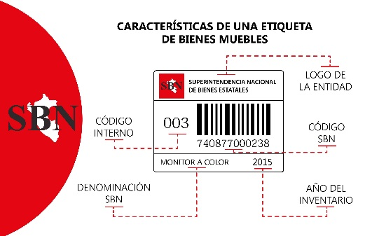
Levantamiento Físico de  Bienes Muebles e Inmuebles | Recopilación de documentos: factura, póliza, fotografía y tarjeta de resguardo | Etiquetado


Expediente por cada bien mueble

- Medición

Número de movimientos realizados / Número de movimientos solicitados X 100 = Porcentaje de altas

- Formatos e instructivos

- Tarjeta de resguardo
11. PROCEDIMIENTO DE ASENTAMIENTOS DE REGISTRO DE NACIMIENTO.

11.1 OBJETIVO.
Preservar el derecho superior a tener un nombre y nacionalidad, asentándose el nombre del/de la presentado/a con los apellidos que le correspondan, de acuerdo con lo estipulado en el Código Civil vigente en la Entidad.
11.2. ALCANCE.
Aplica a los servidores públicos de la Oficialía del Registro Civil, así como a las
personas físicas que solicitan el asentamiento de nacimiento.
11.3 REFERENCIAS.
Reglamento Interior del Registro Civil del Estado de México en su artículo 59.
Código Civil del Estado de México.

11.4. RESPONSABILIDADES.

La Oficialía del Registro Civil, es el área responsable de realizar el asentamiento de nacimiento a las personas físicas, previo al cumplimiento de las
disposiciones establecidas en la legislación.
Las personas físicas acudirán de manera presencial a la oficialía y cumplir con todos los requisitos.

11.5. DEFINICIONES.

El registro de nacimientos el proceso de inscribir el nacimiento de un niño. Es un registro permanente y oficial de la existencia de un niño, y ofrece el reconocimiento jurídico de su identidad. Como mínimo, supone un registro jurídico del lugar donde nació el niño y de quiénes son sus padres
Acta de nacimiento. Asentamiento de todo registro de nacimiento
Clave Única de Registro de Población. Es un instrumento que sirve para registrar en forma individual a todos los habitantes de México, nacionales y extranjeros, así como a las mexicanas y mexicanos que radican en otros países.
11.6. INSUMOS.
- Formato de solicitud.
- Certificado de nacimiento del recién nacido.
- Acta de nacimiento de los padres
- Copia de la credencial de los padres
- Copia de la CURP de los padres

11.7. RESULTADOS.

Asentamiento de nacimiento del recién nacido.

11.8. POLÍTICAS.
La solicitud se recibirá únicamente en días hábiles en un horario de 09:00 a 16:00 Hrs.
Acudir a la oficialía a realizar su trámite.
Que el solicitante cumpla con todos los requisitos solicitados.

11.9. DESARROLLO.
No. | UNIDAD ADMINISTRATIVA / PUESTO | Descripción de la actividad
 | INTERESADOS | Acude a la oficialía y entrega los requisitos
 | ÁREA DE ATENCIÓN A USUARIOS. | Recibe y revisa la documentación y coteja los documentos.  NO. Le solicita completar los requisitos  SI. Se remite al área secretarial
 | ÁREA SECRETARIAL | Recibe la documentación.  Elabora el acta de nacimiento original, se plasma la huella digital del pulgar derecho y lo pasa a validación del (a) oficial.
 | OFICIAL DEL REGISTRO CIVIL | Recibe la documentación, revisa y firma el acta de nacimiento, entrega al interesado acompañada de la clave única de registro (CURP).

11.10 DIAGRAMACIÓN.
Inicio  Llega el ciudadano a la oficina a solicitar el servicio.  1  Fin | ante  Se realiza la búsqueda | Sol  Se procede a hacer e tramite, se elabora la orden de pago. | Efectúa su pago y regresa a oficina, a recoger su documento. | Regresa a la oficialía y se le entrega su trámite.
11.11. MEDICIÓN.
Número de solicitudes atendidas / Número de solicitudes recibidas x 100 = % de solicitudes atendidas.
11.12. FORMATOS E INSTRUCTIVOS.
Formato de nacimiento.

12. PROCEDIMIENTO DE EXPEDICIÓN DE ACTAS CERTIFICADAS.

12.1. OBJETIVO.
Asentar y dar fe pública del registro de los actos del estado civil de las personas, de conformidad con los ordenamientos legales la materia.
12.2. ALCANCE.
Aplica a los servidores públicos de la Oficialía del Registro Civil, así como a las personas físicas que soliciten el trámite, al personal
de la Tesorería Municipal encargado del cobro.
12.3. REFERENCIAS.
Reglamento Interior del Registro Civil del Estado de México, Art 39.
Código Financiero del Estado y sus Municipios Art. 142.

12.4. RESPONSABILIDADES.

La Oficialía del Registro Civil, es el área responsable de realizar el asentamiento de nacimiento a las personas físicas, previo al cumplimiento de las
disposiciones establecidas en la legislación.
Las personas físicas acudirán de manera presencial a la oficialía y cumplir con todos los requisitos.

12.5. DEFINICIONES.

Cabe señalar que las “copias certificadas” de un acta de nacimiento son documentos originales, que se imprimen en una forma del registro civil, y que es lo que comúnmente se le llama “acta de nacimiento”.
Es la impresión fehaciente por cualquier medio electrónico, en formato autorizado por la Dirección General, de los actos y hechos del estado civil inscritos en el Registro Civil.
12.6. INSUMOS.
- Papel seguridad para actas.
- Orden de pago
12.7. RESULTADOS.

Acta certificada en papel seguridad.
12.8. POLÍTICAS.
La solicitud se recibirá únicamente en días hábiles en un horario de 09:00 a 16:00 Hrs.
Acudir a la oficialía a realizar su trámite.
Que el solicitante cumpla con todos los requisitos solicitados.

12.9. DESARROLLO.
No. | Unidad administrativa / Puesto | Descripción de la actividad
1. | INTERESADO | Acude y presenta al área de atención a usuarios de la oficialía del Registro Civil la siguiente documentación.  - Copia certificada del acta de nacimiento del registrado.  - Copia certificada del acta de nacimiento, CURP, o datos personales de quien requiere el acta.  - Copia de la credencial del que necesita el acta.
2. | ÁREA DE ATENCIÓN A USUARIOS | Realiza la búsqueda en sistema SID o en los libros.
3. | ÁREA SECRETARIAL | Recibe la documentación que se haya presentado.  Se procede a realizar la expedición de dicho trámite, para darle validez legal a los documentos se da lectura previa para ser entregada.
4 | Interesado | Acude a tesorería a realizar su pago.
 | TESORERÍA MUNICIPAL | Se elabora un recibo de pago, para que el interesado acuda a la oficina de tesorería a efectuar el pago correspondiente al trámite.
 | Oficial del Registro Civil | Recibe la documentación, revisa y firma el acta cuando se requieran copias fieles de los libros, y las de sistema entrega inmediatamente al interesado.

12.10. DIAGRAMACIÓN.
Interesado | Atención a usuarios. | Área secretarial | Tesorería | Oficial del Registro civil
Inicio  Llega el ciudadano a la oficina a solicitar el servicio.  1  Fin | ante  Se realiza la búsqueda | Sol  Se procede a hacer e tramite, se elabora la orden de pago. | Efectúa su pago y regresa a oficina, a recoger su documento. | Regresa a la oficialía y se le entrega su trámite.
12.11. MEDICIÓN.
Número de solicitudes / Número de solicitudes recibidas x 100 = % de solicitudes atendidas.
12.12 FORMATOS E INSTRUCTIVOS.
- Formatos para actas certificadas.
- Formato de orden de pago.

13. PROCEDIMIENTO DE DEFUNCIÓN.

- OBJETIVO.
Asentar y dar fe pública del registro de los actos del estado civil de las personas, de conformidad con los ordenamientos legales la materia.
- ALCANCE.
Aplica a los servidores públicos de la Oficialía del Registro Civil, así como a las
personas físicas que solicitan el asentamiento de defunción.
- REFERENCIAS.
- Reglamento Interior del Registro Civil del Estado de México, en su artículo 87.
- Código Civil del Estado de México.

- RESPONSABILIDADES.
La Oficialía del Registro Civil, es el área responsable de realizar el asentamiento de nacimiento a las personas físicas, previo al cumplimiento de las
disposiciones establecidas en la legislación.
Las personas físicas acudirán de manera presencial a la oficialía y cumplir con todos los requisitos.
- DEFINICIONES.
Acta de defunción Sirve para informar de la muerte de una persona, con el objeto que se expidan tanto el acta de defunción como la orden de inhumación o cremación para los fines legales que se requieran, dentro del término de 48 horas, después de ocurrida la muerte.
La Defunción es la cesación completa y definitiva de los signos vitales de una persona física, que puede producirse de manera natural o de forma violenta.
- INSUMOS.
- Formato de solicitud.
- Certificado de defunción expedido por el Sector Salud.
- Acta de nacimiento del finado
- Copia de la credencial del finado
- Copia de la CURP del finado
- Copia de credencial del declarante
- Orden de inhumación para sepultar el cadáver.

- Resultados.
Asentamiento de defunción y proporcionar el seguimiento de los tramites posteriores al deceso.
- POLÍTICAS.
La solicitud se recibirá únicamente en días hábiles y fines de semana en un horario de 09:00 a 24:00 Hrs.
Acudir a la oficialía a realizar su trámite.
Que el solicitante cumpla con todos los requisitos solicitados.
- DESARROLLO.
No. | Unidad administrativa / Puesto | Descripción de la actividad
1. | INTERESADO | Acude y presenta al área de atención a usuarios de la oficialía del Registro Civil la siguiente documentación.  - Certificado de defunción  - Copia certificada del acta de nacimiento del finado.  - Copia de la CURP del finado.  - Copia de la credencial del finado  - Copia de la credencial del declarante.
2. | ÁREA DE ATENCIÓN A USUARIOS | Recibe y revisa la documentación, que coteja los documentos.
3. | ÁREA SECRETARIAL | Recibe la documentación que se haya presentado.  Elabora el acta de defunción original, recabando la información anterior de los documentos presentados por el declarante, se plasma la huella digital del pulgar derecho, para darle validez legal a los documentos, lo remite al oficial.
4. | Oficial del Registro Civil | Recibe la documentación, revisa y firma el acta de defunción, entrega al interesado acompañada de la orden de inhumación.

- DIAGRAMACIÓN
Interesado | Atención a usuarios. | Área secretarial | Oficial del Rregistro Civil
Inicio  Llega el ciudadano a la oficina a solicitar el servicio.  1  Fin | ante  Se revisa que la documentación sea correcta. | Sol  Se realiza el trámite se da a revisar. | Se autoriza y se entrega al usuario junto con el permiso para sepultarse.  se
- MEDICIÓN.
Número de solicitudes atendidas / solicitudes recibidas x 100 = % de solicitudes atendidas.
- FORMATOS E INSTRUCTIVOS.
- Formatos de defunción

14. PROCEDIMIENTO DE DIVORCIO.

14.1 OBJETIVO.
Asentar y dar fe pública del registro de los actos del estado civil de las personas, de conformidad con los ordenamientos legales la materia.
14.2 ALCANCE.
Aplica a los servidores públicos de la Oficialía del Registro Civil, así como a las
personas físicas que solicitan el asentamiento de divorcio.
- REFERENCIAS.
- Reglamento Interior del Registro Civil del Estado de México
- Código Civil del Estado de México.

14.4 RESPONSABILIDADES.
La Oficialía del Registro Civil, es el área responsable de realizar el asentamiento de nacimiento a las personas físicas, previo al cumplimiento de las
disposiciones establecidas en la legislación.
Las personas físicas acudirán de manera presencial a la oficialía y cumplir con todos los requisitos.

14.5 DEFINICIONES.
Acta de divorcio Consiste en asentar la disolución del vínculo matrimonial ordenado por autoridad judicial (cumplimiento de sentencia), asentando el acta de divorcio correspondiente y anotación marginal en el acta de matrimonio.
En el asentamiento del registro de divorcio, dictado por la autoridad judicial competente deberá transcribirse la parte resolutiva relativa de la sentencia ejecutoriada, que haya decretado el divorcio en el acta correspondiente, haciendo referencia al número de expediente, fecha de resolución y autoridad que la dictó.
14.6 INSUMOS.
- Solicitud de Divorcio
- Copia del acta de matrimonio.
- Sentencia definitiva del Juzgado Judicial donde lo tramito.
- Copia de la credencial de los divorciantes.
- Copia de la CURP de los divorciantes.

14.7 RESULTADOS.

Disolver el vínculo matrimonial en vida de los cónyuges por una causa prevista en la ley dejando a los mismos en aptitud de contraer nuevas nupcias.

14.8 POLÍTICAS.
La solicitud se recibirá únicamente en días hábiles en un horario de 09:00 a 16:00 Hrs.
Acudir a la oficialía a realizar su trámite.
Que el solicitante cumpla con todos los requisitos solicitados.

14.9 DESARROLLO.
No. | Unidad administrativa / Puesto | Descripción de la actividad
1. | INTERESADO | Acude y presenta al área de atención a usuarios de la oficialía del Registro Civil la siguiente documentación.  - Copia certificada del acta de matrimonio.  - Copia sentencia definitiva emitida por el Juzgado donde se promovió el juicio.  - Copia de la credencial del divorciante.  - Copia de la CURP del divorciante.
2. | ÁREA DE ATENCIÓN A USUARIOS | Recibe y revisa la documentación, que coteja los documentos.
3. | ÁREA SECRETARIAL | Recibe la documentación que se haya presentado.  Elabora el acta de divorcio original, recabando la información anterior de los documentos presentados por el divorciante o representante legal, se revisa por los interesados, para darle validez legal a los documentos, se genera la orden de pago para efectuarlo en caja.
4. | Tesorería Municipal | El interesado acude a realizar su pago correspondiente al tramite
5. | Oficial del Registro Civil | Recibe la documentación, revisa y firma el acta de defunción, entrega al interesado acompañada de la orden de inhumación.

14.10 DIAGRAMACIÓN.

Interesado | Atención a usuarios. | Área secretarial | Tesorería | Oficial del Registro Civil.
Inicio  Llega el ciudadano a la oficina a solicitar el servicio.  Fin  1 | ante  SE COTEJA Y SE RECIBE LA DOCUMENTACIÓN | So  Se procede a la elaboración del acta de divorcio.  l | Se manda con la orden de pago a realizar el pago. | La revisa, firma y se entrega al interesado su acta de divorcio.

14.11 MEDICIÓN.
Número de solicitudes atendidas / solicitudes recibidas x 100 = % de solicitudes atendidas.
14.12 FORMATOS E INSTRUCTIVOS.
- Formatos para asentamiento de divorcios.
- Orden de pago.

15. NOMBRE DEL PROCEDIMIENTO TRANSCRIPCIÓN DE HECHOS Y ACTOS DEL ESTADO CIVIL DE MEXICANOS EN EL EXTRANJERO

15.1 OBJETIVO.
Asentar y dar fe pública del registro de los actos del estado civil de las personas, de conformidad con los ordenamientos legales la materia.
15.2 ALCANCE.
Las actas de los hechos y actos del Registro Civil expedidas conforme al Código Civil y a este Reglamento.
15.3 REFERENCIAS.
- Reglamento Interior del Registro Civil del Estado de México
- Código Civil del Estado de México.

15.4 RESPONSABILIDADES.
La Oficialía del Registro Civil, es el área responsable de realizar el asentamiento de nacimiento a las personas físicas, previo al cumplimiento de las
disposiciones establecidas en la legislación.
Las personas físicas acudirán de manera presencial a la oficialía y cumplir con todos los requisitos.

15.6 DEFINICIONES.
El registro de los hechos y actos del estado civil celebrados por mexicanos/as en el extranjero, se efectuará transcribiendo su contenido en el libro que corresponda, reservándole sus derechos para adecuarlo plenamente a la legislación civil de la Entidad.

15.7 INSUMOS.
- Solicitud de transcripción
- Apostille
- Acta de nacimiento del Extranjero.
- Traducción por parte de Peritos Oficiales Mexicanos.
- Acta de nacimiento de papa o mama para comprobar que es hijo de padres mexicanos.
- Copia de la credencial de papas.
15.8 RESULTADOS.
Tener su doble nacionalidad.
15.9 POLÍTICAS.
La solicitud se recibirá únicamente en días hábiles en un horario de 09:00 a 16:00 Hrs.
Acudir a la oficialía a realizar su trámite.
Que el solicitante cumpla con todos los requisitos solicitados.

15.10 DESARROLLO.
No. | Unidad administrativa / Puesto | Descripción de la actividad
1. | INTERESADO | Acude y presenta al área de atención a usuarios de la oficialía del Registro Civil la siguiente documentación.  - Acta certificada de nacimiento del extranjero.  - Apostille del Estado donde nació.  - Se realiza un oficio para traducción por peritos oficiales mexicanos.  - Realizada se procede a hacer el asentamiento.
2. | ÁREA DE ATENCIÓN A USUARIOS | Recibe y revisa la documentación, que coteja los documentos.
3. | ÁREA SECRETARIAL | Recibe la documentación que se haya presentado.  Elabora el asentamiento de transcripción de hechos y actos original, recabando la información anterior de los documentos presentados por el interesado, se da a revisar por los familiares, para darle validez legal a los documentos. Se realiza la orden de pago.
4 | Tesorería Municipal | Realiza el pago en caja y regresa por su trámite.
5 | Oficial del Registro Civil | Recibe la documentación, revisa y firma el acta de transcripción de hechos y actos del estado civil de mexicanos en el extranjero, entrega al interesado acompañada de la CURP.

15.11 DIAGRAMACIÓN

Interesado | Atención a usuarios. | Área secretarial | Tesorería Municipal. | Oficial del registro Civil
Inicio  Llega el ciudadano a la oficina a solicitar el servicio.  Fin  1 | ante  Se recibe la documentación. | Sol  Se elabora el acta de transcripción Se elabora la orden de pago. | Realiza el pago en caja y regresa a recoger su trámite | La firma el oficial y la entrega al usuario, acompañadas de su CURP.

15.12 MEDICIÓN.
Número de solicitudes atendidas / solicitudes recibidas x 100 = % de solicitudes atendidas.
15.13 FORMATOS E INSTRUCTIVOS.
Formatos autorizados para asentamientos de transcripciones.

16. PROCEDIMIENTO BÚSQUEDA EN LOS LIBROS.

16.1 OBJETIVO.
Asentar y dar fe pública del registro de los actos del estado civil de las personas, de conformidad con los ordenamientos legales la materia.
16.2 ALCANCE.
Las actas de los hechos y actos del Registro Civil expedidas conforme al Código Civil y a este Reglamento.
16.3 REFERENCIAS.
- Reglamento Interior del Registro Civil del Estado de México Art 51.
- Código Civil del Estado de México.

16.4 RESPONSABILIDADES.

La Oficialía del Registro Civil, es el área responsable de realizar el asentamiento de nacimiento a las personas físicas, previo al cumplimiento de las
disposiciones establecidas en la legislación.
Las personas físicas acudirán de manera presencial a la oficialía y cumplir con todos los requisitos.

16.5 DEFINICIONES.

El acta de nacimiento es el documento oficial que acredita tu nombre, tu sexo, tu nacionalidad mexicana, indica la fecha y lugar de tu nacimiento, así como la filiación con tus padres o las personas que detenten la patria potestad.
Los libros del Registro Civil estarán integrados por el conjunto de actas de los hechos y actos del estado civil que inscribe el Registro Civil, debidamente autorizadas por el/la Director General en papel o cualquier medio electrónico que se determine.

16.6 INSUMOS.
- Acede a realizar la búsqueda de las actas que se soliciten a la oficialía y en los libros.
- Existen índices de registros físicos y/o automatizados
- Se emite la Constancia.
16.7 RESULTADOS.

Expedir constancia de búsqueda o en su caso acta de nacimiento.
16.8 POLÍTICAS.
La solicitud se recibirá únicamente en días hábiles en un horario de 09:00 a 16:00 Hrs.
Acudir a la oficialía a realizar su trámite.
Que el solicitante cumpla con todos los requisitos solicitados.

16.9 DESARROLLO.
No. | Unidad administrativa / Puesto | Descripción de la actividad
1. | INTERESADO | Acude y presenta al área de atención a usuarios de la oficialía del Registro Civil la siguiente documentación.  - Copia certificada del acta de nacimiento de quien requiere la búsqueda.  - Boleta de bautizo del interesado  - Copia de la CURP del interesado.  - Copia de la credencial del interesado.
2. | ÁREA DE ATENCIÓN A USUARIOS | Recibe y revisa la documentación, que coteja los documentos.
3. | ÁREA SECRETARIAL | Recibe la documentación que se haya presentado.  Se procede a realizar la búsqueda del acta solicitada recabando la información anterior de los documentos presentados por el interesado, se extiende la constancia de haberse realizado la búsqueda indicado el status de dicha búsqueda, para darle validez legal a los documentos, lo remite al oficial  Se realiza la orden de pago.
4. | Tesorería Municipal | El usuario acude a tesorería a realizar su pago y regresa por su trámite.
5. | Oficial del Registro Civil | Recibe la documentación, revisa y se expide el documento de la búsqueda, entregándosela al interesado.

16.10 DIAGRAMACIÓN.
Interesado | Atención a usuarios. | Área secretarial | Tesorería Municipal. | Oficial del Registro Civil
Inicio  Llega el ciudadano a la oficina a solicitar el servicio.  Fin  1 | ante  Se recibe la documentación. | Sol  Se realiza la búsqueda, Se elabora la orden de pago. | Realiza el pago en caja y regresa a recoger su trámite | La firma el oficial y la entrega al usuario.

16.11 MEDICIÓN.
Número de solicitudes atendidas / Total de solicitudes recibidas x 100 = % de solicitudes Atendidas.
16.12 FORMATOS E INSTRUCTIVOS.
- Formatos de constancias.
- Orden de pago.

17. PROCEDIMIENTO DEL MATRIMONIO.

17.1 OBJETIVO.
Es el trámite a seguir para formalizar la legítima unión de un hombre y una mujer para cumplir los fines del matrimonio.
17.2 ALCANCE.
Aplica a los servidores públicos de la Oficialía del Registro Civil, así como a las personas físicas que soliciten el trámite, al personal
de la Tesorería Municipal encargado del cobro.
17.3 REFERENCIAS.
- Reglamento Interior del Registro Civil del Estado de México, Art 79.
- Código Financiero del Estado y sus Municipios Art. 142.

17.4 RESPONSABILIDADES.

La Oficialía del Registro Civil, es el área responsable de realizar el asentamiento de nacimiento a las personas físicas, previo al cumplimiento de las
disposiciones establecidas en la legislación.
Las personas físicas acudirán de manera presencial a la oficialía y cumplir con todos los requisitos.

17.5 DEFINICIONES.

El acta de matrimonio, por lo tanto, es un certificado que acredita que dos individuos han establecido una relación matrimonial entre ambos. Este documento es emitido por el Estado a través de un registro civil y con la actuación de un juez.
Es la unión libre de dos personas para realizar la comunidad de vida, en donde ambos se procuran respeto, igualdad y ayuda mutua.
17.6 INSUMOS.
- Solicitud de matrimonio
- Copias de certificada del acta de nacimiento de los contrayentes
- Copia de la credencial de los contrayentes.
- Copia de la CURP de los contrayentes
- Certificado medico
- Orden de pago

17.7 RESULTADOS.

Asentamiento de matrimonio.
  - POLÍTICAS.
- La solicitud se recibirá únicamente en días hábiles en un horario de 09:00 a 16:00 Hrs.
- Acudir a la oficialía a realizar su trámite.
- Que el solicitante cumpla con todos los requisitos solicitados.

17.9 DESARROLLO.
No. | Unidad administrativa / Puesto | Descripción de la actividad
1. | INTERESADO | Acude y presenta al área de atención a usuarios de la oficialía del Registro Civil la siguiente documentación.  - Copia certificada del acta de nacimiento de los contrayentes.  - Copia de la CURP de los contrayentes.  - Copia de la credencial de los contrayentes.  - Certificado médico.
2. | ÁREA DE ATENCIÓN A USUARIOS | Revisa la documentación.
3. | ÁREA SECRETARIAL | Recibe la documentación que se haya presentado.  Se procede a realizar la expedición de dicho trámite, para darle validez legal a los documentos se da lectura previa para ser entregada.
4 | Interesado | Acude a tesorería a realizar su pago.
 | TESORERÍA MUNICIPAL | Se elabora un recibo de pago, para que el interesado acuda a la oficina de tesorería a efectuar el pago correspondiente al trámite. Se lo entrega a la secretaria para dejar en el expediente.
 | Oficial del Registro Civil | Recibe la documentación, procede a revisa y realiza la ceremonia oficial con las solemnidades que con lleva el trámite. Firma el acta cuando se entrega al interesado.

17.10 DIAGRAMACIÓN.
Interesado | Atención a usuarios. | Área secretarial | Tesorería | Oficial del Registro civil
Inicio  Llega el ciudadano a la oficina a solicitar el servicio.  1  Fin | ante  Se realiza la búsqueda | Sol  Se procede a hacer e tramite, se elabora la orden de pago. | Efectúa su pago y regresa a oficina, a recoger su documento. | Regresa a la oficialía se hace la celebración y se le entrega su trámite.
17.11 MEDICIÓN.
Número de solicitudes atendidas / solicitudes recibidas x 100 = % de solicitudes atendidas.
17.12 FORMATOS E INSTRUCTIVOS.
Formatos para matrimonio Y Orden de pago.

18. PROCEDIMIENTO DEL ACTA INFORMATIVA.

18.1 OBJETIVO.
Recabar información de presuntos hechos narrados por la parte interesada con la finalidad de generar un antecedente de los mismos.
18.2 ALCANCE.
- Aplica a toda la población que pretenda informar sobre los hechos de algún acontecimiento y estos mismos queden registrados bajo protesta de decir verdad.
- Aplica al personal del juzgado cívico, con sede en el Municipio de Luvianos.
- Excluye a todas las personas que sean menores de edad.
18.3 MARCO JURÍDICO.
- Constitución Política de los Estados Unidos Mexicanos.
- Constitución Política del Estado Libre y Soberano de México.
- Ley Orgánica Municipal del Estado de México.
- Ley de Mediación, Conciliación y Promoción de la Paz para el Estado de México.
- Reglamento de la Ley de Mediación, Conciliación y Promoción de la Paz Social para el Estado.
- Bando Municipal de Luvianos 2022.
- Reglamento Interno del juzgado cívico del Municipio de Luvianos, Estado de México.

18.4 RESPONSABILIDADES.
Es responsabilidad del oficial mediador Conciliador, informar al solicitante de los requisitos y documentación que se requiere para dicho trámite, además de ello, proporcionar un trato amable, digno y cordial que ayude a las cubrir las necesidades que el manifestante solicite para su trámite.
Es responsabilidad del manifestante decir verdad de los acontecimientos manifestados en el Acta Informativa, advertido de penas que incurre ante una autoridad y en ejercicio de sus funciones los falsos declarantes tan como lo disponen los artículos 154 y 156 del código penal y código de procedimientos penales vigente para el Estado de México.
18.5 DEFINICIONES.
Acta Informativa. Es un documento mediante el cual la ciudadanía bajo protesta de decir verdad hace de conocimiento a la autoridad municipal sobre un acontecimiento no constitutivo
18.6 INSUMOS.
- Computadora
- Impresora
- Papel
- Lapicero

18.7 RESULTADOS.
Que el ciudadano cuente con un documento unilateral, donde se plasma la voluntad y decir del usuario y no crea una veracidad y solo consta su dicho.
18.8 POLÍTICAS.
- La solicitud se recibirá únicamente en días hábiles en un horario de 09:00 a 16:00 Hrs.
- Que el solicitante cumpla con todos los requisitos solicitados.

18.9 DESARROLLO.
 | Cargo / Interesado | Descripción de la actividad
1 | Solicitante | Llega el ciudadano a la Oficialía a solicitar el servicio.
2 | Auxiliar de la Oficialía | Recibe al solicitante y le informa de los requisitos y costos que este documento requiere para su elaboración, una vez corroborado que cuenta con los requisitos, le informa al Oficial Mediador Conciliador del trámite.
3 | Oficial Mediador Conciliador | Escucha al solicitante los asuntos y acontecimientos que solicita manifestar en el Acta Informativa, de la misma manera apoya al solicitante a darle orden y formalidad para la buena elaboración y presentación de la misma.
4 | Auxiliar de la Oficialía y el Oficial Mediador Conciliador | En coordinación elaboran y estructuran el documento, revisando su buena presentación y ortografía.
5 | Auxiliar de la Oficialía | Realiza el formato de pago dirigido a la Tesorería
6 | Solicitante | Acude a la caja en Tesorería para cubrir los costos por el documento
7 | Solicitante, Testigo (s) y Oficial Mediador Conciliador | Firman cada uno en el apartado correspondiente especificado para su firma y sello de la Oficialía Mediadora Municipal.
8 | Oficial Mediador Conciliador | Hace entrega del documento al solicitante.

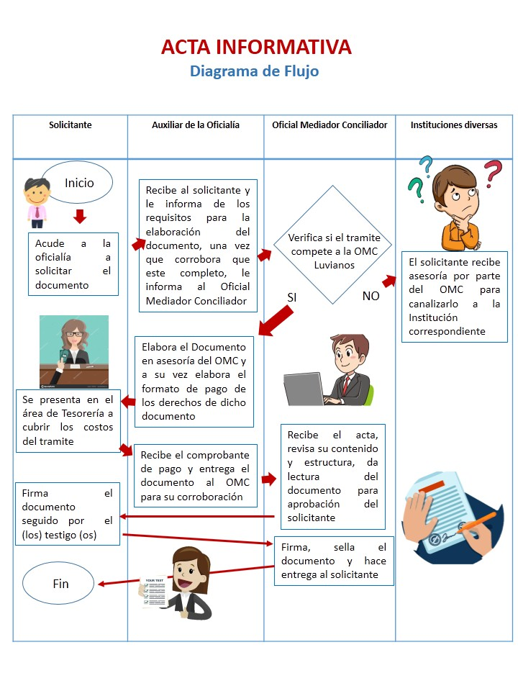
18.10 DIAGRAMACIÓN
18.11 MEDICIÓN.

Número de solicitudes atendidas / solicitudes recibidas x 100 = % de solicitudes atendidas.
18.12 FORMATOS E INSTRUCTIVOS.

- ACTA INFORMATIVA

19. PROCEDIMIENTO: ACTA INFORMATIVA DE EXTRAVÍO.

19.1 OBJETIVO.
Justificar la pérdida del documento con testigos y declarando bajo protesta de decir verdad a petición del interesado que requiere realizar trámites ante otras instancias o evitar usos inadecuados del mismo.
19.2 ALCANCE.
Aplica a toda la población que pretenda informar sobre los hechos de la pérdida del documento y estos mismos queden registrados bajo protesta de decir verdad.
Aplica al personal del juzgado cívico, con sede en el Municipio de Luvianos.
Excluye a todas las personas que sean menores de edad.
19.3 MARCO JURÍDICO.
- Constitución Política de los Estados Unidos Mexicanos.
- Constitución Política del Estado Libre y Soberano de México.
- Ley Orgánica Municipal del Estado de México.
- Ley de Mediación, Conciliación y Promoción de la Paz para el Estado de México.
- Reglamento de la Ley de Mediación, Conciliación y Promoción de la Paz Social para el Estado.
- Bando Municipal de Luvianos 2022.
- Reglamento Interno del juzgado cívico del Municipio de Luvianos, Estado de México.

19.4 RESPONSABILIDADES.
Es responsabilidad del oficial mediador Conciliador, informar al solicitante de los requisitos y documentación que se requiere para dicho trámite, además de ello, proporcionar un trato amable, digno y cordial que ayude a las cubrir las necesidades que el manifestante solicite para su trámite.
Es responsabilidad del manifestante decir verdad de los acontecimientos manifestados en el Acta Informativa De Extravío, advertido de penas que incurre ante una autoridad y en ejercicio de sus funciones los falsos declarantes tan como lo disponen los artículos 154 y 156 del código penal y código de procedimientos penales vigente para el Estado de México.
19.5 DEFINICIONES.
ACTA INFORMATIVA DE EXTRAVÍO. Es un documento mediante el cual la ciudadanía bajo protesta de decir verdad hace de conocimiento a la autoridad municipal sobre la pérdida del documento con testigos.
19.6 INSUMOS.
- Computadora
- Impresora
- Papel
- Lapicero

19.7 RESULTADOS.
Que el ciudadano cuente con un documento unilateral, donde se plasma la voluntad y decir del usuario y no crea una veracidad y solo consta su dicho.
19.8 POLÍTICAS.
La solicitud se recibirá únicamente en días hábiles en un horario de 09:00 a 16:00 Hrs.
Que el solicitante cumpla con todos los requisitos solicitados.
19.9 DESARROLLO.
 | Cargo / Interesado | Descripción de la actividad
1 | Solicitante | Llega el ciudadano a la Oficialía a solicitar el servicio.
2 | Auxiliar de la Oficialía | Recibe al solicitante y le informa de los requisitos y costos que este documento requiere para su elaboración, una vez corroborado que cuenta con los requisitos, le informa al Oficial Mediador Conciliador del trámite.
3 | Oficial Mediador Conciliador | Escucha al solicitante los asuntos y acontecimientos que solicita manifestar en el Acta Informativa De Extravío, de la misma manera apoya al solicitante a darle orden y formalidad para la buena elaboración y presentación de la misma.
4 | Auxiliar de la Oficialía y el Oficial Mediador Conciliador | En coordinación elaboran y estructuran el documento, revisando su buena presentación y ortografía.
5 | Auxiliar de la Oficialía | Realiza el formato de pago dirigido a la Tesorería
6 | Solicitante | Acude a la caja en Tesorería para cubrir los costos por el documento
7 | Solicitante, Testigo (s) y Oficial Mediador Conciliador | Firman cada uno en el apartado correspondiente especificado para su firma y sello de la Oficialía Mediadora Municipal.
8 | Oficial Mediador Conciliador | Hace entrega del documento al solicitante.

19.10 DIAGRAMACIÓN
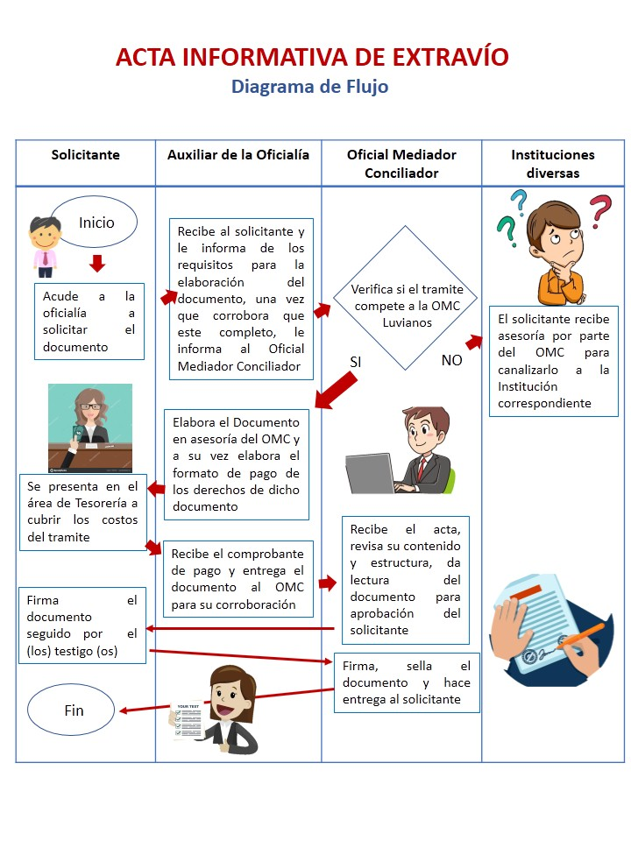
19.11 MEDICIÓN
Número de solicitudes atendidas / solicitudes recibidas x 100 = % de solicitudes atendidas.
19.12 FORMATOS E INSTRUCTIVOS
- ACTA INFORMATIVA DE EXTRAVÍO

20. NOMBRE DEL PROCEDIMIENTO ACTA DE HECHOS.

20.1 OBJETIVO.
Plasmar hechos que le consta al solicitante, dicha acta se levanta bajo protesta de decir verdad, donde se dan a conocer actos, circunstancias y acontecimientos, que les preocupan y su variación es muy amplia, pueden ser desde agresiones vecinales, familiares, escolares, abandonos de hogar etc.
20.2 ALCANCE.
Aplica a toda la población que pretenda o quieren llegar a acuerdos y para respaldo asentarlos en un convenio, estipular promesas etc. y estos mismos queden registrados bajo protesta de decir verdad.
Aplica al personal del juzgado cívico, con sede en el Municipio de Luvianos.
Excluye a todas las personas que sean menores de edad.
20.3 MARCO JURÍDICO.
- Constitución Política de los Estados Unidos Mexicanos.
- Constitución Política del Estado Libre y Soberano de México.
- Ley Orgánica Municipal del Estado de México.
- Ley de Mediación, Conciliación y Promoción de la Paz para el Estado de México.
- Reglamento de la Ley de Mediación, Conciliación y Promoción de la Paz Social para el Estado.
- Bando Municipal de Luvianos 2022.
- Reglamento Interno del juzgado cívico del Municipio de Luvianos, Estado de México.
20.4 RESPONSABILIDADES.
Es responsabilidad del oficial mediador Conciliador, informar al solicitante de los requisitos y documentación que se requiere para dicho trámite, además de ello, proporcionar un trato amable, digno y cordial que ayude a las cubrir las necesidades que el manifestante solicite para su trámite.
Es responsabilidad del manifestante decir verdad de los acontecimientos manifestados en el Acta De Hechos, advertido de penas que incurre ante una autoridad y en ejercicio de sus funciones los falsos declarantes tan como lo disponen los artículos 154 y 156 del código penal y código de procedimientos penales vigente para el Estado de México.
20.5 DEFINICIONES.

ACTA DE HECHOS. El acta de hechos es un documento mediante el cual la ciudadanía bajo protesta de decir verdad hace de conocimiento a la autoridad municipal sobre un acontecimiento no constitutivo de delito.
20.6 INSUMOS.
- Computadora
- Impresora
- Papel
- Lapicero

20.7 RESULTADOS.
Que el ciudadano cuente con un documento unilateral, donde se plasma la voluntad y decir del usuario y no crea una veracidad y solo consta su dicho.
20.8 POLÍTICAS.
La solicitud se recibirá únicamente en días hábiles en un horario de 09:00 a 16:00 Hrs.
Que el solicitante cumpla con todos los requisitos solicitados.
20.9 DESARROLLO.
 | Cargo / Interesado | Descripción de la actividad
1 | Solicitante | Llega el ciudadano a la Oficialía a solicitar el servicio.
2 | Auxiliar de la Oficialía | Recibe al solicitante y le informa de los requisitos y costos que este documento requiere para su elaboración, una vez corroborado que cuentan con los requisitos, le informa al Oficial Mediador Conciliador del trámite.
3 | Oficial Mediador Conciliador | Escucha al solicitante los asuntos y acontecimientos que solicita manifestar en el Acta De Hechos, de la misma manera apoya a los solicitantes a darle orden y formalidad para la buena elaboración y presentación de la misma.
4 | Auxiliar de la Oficialía y el Oficial Mediador Conciliador | En coordinación, elaboran y estructuran el documento, revisando su buena presentación y ortografía.
5 | Auxiliar de la Oficialía | Realiza el formato de pago dirigido a la Tesorería
6 | Solicitante | Acude a la caja en Tesorería para cubrir los costos por el documento
7 | Solicitante, Testigo (s) y Oficial Mediador Conciliador | Firman cada uno en el apartado correspondiente especificado para su firma y sello de la Oficialía Mediadora Municipal.
8 | Oficial Mediador Conciliador | Hace entrega del documento al solicitante.

20.10 DIAGRAMACIÓN
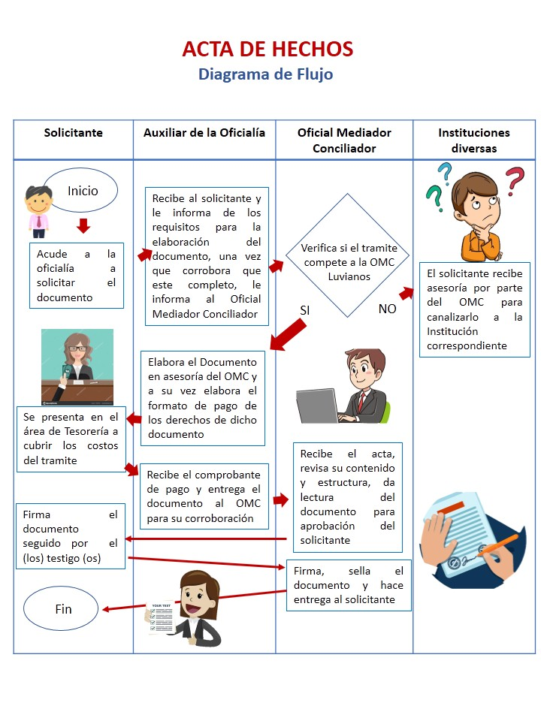
20.11 MEDICIÓN.
Número de solicitudes atendidas / solicitudes recibidas x 100 = % de solicitudes atendidas.
20.12 FORMATOS E INSTRUCTIVOS.
- ACTA DE HECHOS

21. NOMBRE DEL PROCEDIMIENTO: CONTRATO DE ARRENDAMIENTO.

21.1 OBJETIVO.
Acuerdo en el que participan dos partes arrendador y arrendatario, donde el arrendador cede al arrendatario el uso temporal de una cosa, bien mueble o inmueble a cambio de una cantidad de dinero.
21.2 ALCANCE.
Aplica a toda la población que pretenda o quieren llegar a acuerdos y para respaldo asentarlos en un convenio, estipular promesas etc. y estos mismos queden registrados bajo protesta de decir verdad.
Aplica al personal del juzgado cívico, con sede en el Municipio de Luvianos.
Excluye a todas las personas que sean menores de edad.
21.3 MARCO JURÍDICO.
- Constitución Política de los Estados Unidos Mexicanos.
- Constitución Política del Estado Libre y Soberano de México.
- Ley Orgánica Municipal del Estado de México.
- Ley de Mediación, Conciliación y Promoción de la Paz para el Estado de México.
- Reglamento de la Ley de Mediación, Conciliación y Promoción de la Paz Social para el Estado.
- Bando Municipal de Luvianos 2022.
- Reglamento Interno del juzgado cívico del Municipio de Luvianos, Estado de México.
21.4 RESPONSABILIDADES.
Es responsabilidad del oficial mediador Conciliador, informar al solicitante de los requisitos y documentación que se requiere para dicho trámite, además de ello, proporcionar un trato amable, digno y cordial que ayude a las cubrir las necesidades que el manifestante solicite para su trámite.
Es responsabilidad del manifestante decir verdad de los acontecimientos manifestados en el Contrato De Arrendamiento, advertido de penas que incurre ante una autoridad estipuladas en los artículos 7.714, 7.715, 7.681 y 7.991 del Código Civil Vigente del Estado de México.
21.5 DEFINICIONES.
CONTRATO DE ARRENDAMIENTO. Documento que regula la relación entre dos partes. El arrendador cede el uso de su propiedad al arrendatario, quien paga una cuota periódica por un tiempo fijado en el mismo. Los derechos y obligaciones de ambos se estipulan y formalizan en estos contratos.
21.6 INSUMOS.
- Computadora
- Impresora
- Papel
- Lapicero

21.7 RESULTADOS.
Que el ciudadano cuente con un documento unilateral, donde se plasma la voluntad y acuerdos sobre el bien a arrendar.
21.8 POLÍTICAS.
- La solicitud se recibirá únicamente en días hábiles en un horario de 09:00 a 16:00 Hrs.
- Que el solicitante cumpla con todos los requisitos solicitados.

21.9 DESARROLLO
 | Cargo / Interesado | Descripción de la actividad
1 | Solicitantes | Llegan los ciudadanos a la Oficialía a solicitar el servicio.
2 | Auxiliar de la Oficialía | Recibe a los solicitantes y les informa de los requisitos y costos que este documento requiere para su elaboración, una vez corroborado que cuentan con los requisitos, le informa al Oficial Mediador Conciliador del trámite.
3 | Oficial Mediador Conciliador | Escucha a los solicitantes los asuntos y acontecimientos que solicitan manifestar en el Contrato De Arrendamiento, de la misma manera apoya a los solicitantes a darle orden y formalidad para la buena elaboración y presentación de la misma.
4 | Auxiliar de la Oficialía y el Oficial Mediador Conciliador | En coordinación elaboran y estructuran el documento, revisando su buena presentación y ortografía.
5 | Auxiliar de la Oficialía | Realiza el formato de pago dirigido a la Tesorería
6 | Solicitante | Acude a la caja en Tesorería para cubrir los costos por el documento
7 | Solicitantes, Testigo (s) y Oficial Mediador Conciliador | Firman cada uno en el apartado correspondiente especificado para su firma y sello de la Oficialía Mediadora Municipal.
8 | Oficial Mediador Conciliador | Hace entrega del documento al solicitante.

21.10 DIAGRAMACIÓN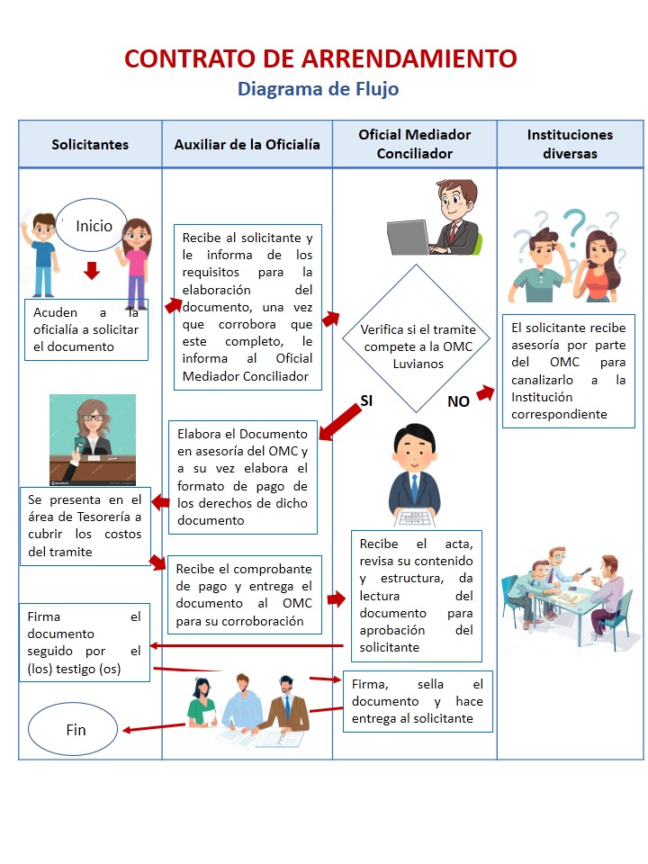

21.11 MEDICIÓN.

Número de solicitudes atendidas / solicitudes recibidas x 100 = % de solicitudes atendidas.
21.12 FORMATOS E INSTRUCTIVOS.

- CONTRATO DE ARRENDAMIENTO

22. NOMBRE DEL PROCEDIMIENTO CONVENIO DE MUTUO ACUERDO.

22.1 OBJETIVO.
Formalizar las condiciones, peticiones y los compromisos que estipulan los solicitantes para que el acuerdo entre ellos tenga la formalidad que este mismo requiere.
22.2 ALCANCE.
Aplica a toda la población que pretenda o quieren llegar a acuerdos y para respaldo asentarlos en un convenio, estipular promesas etc. y estos mismos queden registrados bajo protesta de decir verdad.
Aplica al personal del juzgado cívico, con sede en el Municipio de Luvianos.
Excluye a todas las personas que sean menores de edad.
22.3 MARCO JURÍDICO.
- Constitución Política de los Estados Unidos Mexicanos.
- Constitución Política del Estado Libre y Soberano de México.
- Ley Orgánica Municipal del Estado de México.
- Ley de Mediación, Conciliación y Promoción de la Paz para el Estado de México.
- Reglamento de la Ley de Mediación, Conciliación y Promoción de la Paz Social para el Estado.
- Bando Municipal de Luvianos 2022.
- Reglamento Interno del juzgado cívico del Municipio de Luvianos, Estado de México.

22.4 RESPONSABILIDADES.

Es responsabilidad del oficial mediador Conciliador, informar al solicitante de los requisitos y documentación que se requiere para dicho trámite, además de ello, proporcionar un trato amable, digno y cordial que ayude a las cubrir las necesidades que el manifestante solicite para su trámite.
Es responsabilidad del manifestante decir verdad de los acontecimientos manifestados en el Convenio De Mutuo Acuerdo, advertido de penas que incurre ante una autoridad fundamentada en los artículos 150 de la ley Orgánica Municipal 77, 182 y 183 inciso a) y b) del Bando Municipal 2022

22.5 DEFINICIONES.
CONVENIO DE MUTUO ACUERDO. Documento en el que se plasman los acuerdos al que llegan dos o más personas con la finalidad de resolver algún conflicto que exista entre ellos y que sus propuestas y condiciones tengan el respaldo y estén asentadas en un convenio.
22.6 INSUMOS.
- Computadora
- Impresora
- Papel
- Lapicero

22.7 RESULTADOS.
Que el ciudadano cuente con un documento unilateral, donde se plasma la voluntad y decir del usuario y no crea una veracidad y solo consta su dicho.
22.8 POLÍTICAS.
La solicitud se recibirá únicamente en días hábiles en un horario de 09:00 a 16:00 Hrs.
Que el solicitante cumpla con todos los requisitos solicitados.
22.9 DESARROLLO
 | Cargo / Interesado | Descripción de la actividad
1 | Solicitantes | Llegan los ciudadanos a la Oficialía a solicitar el servicio.
2 | Auxiliar de la Oficialía | Recibe a los solicitantes y les informa de los requisitos y costos que este documento requiere para su elaboración, una vez corroborado que cuenta con los requisitos, le informa al Oficial Mediador Conciliador del trámite.
3 | Oficial Mediador-Conciliador | Escucha a los solicitantes los asuntos y acontecimientos que solicita manifestar en el Convenio De Mutuo Acuerdo, de la misma manera apoya a los solicitantes a darle orden y formalidad para la buena elaboración y presentación de la misma.
4 | Auxiliar de la Oficialía y el Oficial Mediador-Conciliador | En coordinación elaboran y estructuran el documento, revisando su buena presentación y ortografía.
5 | Auxiliar de la Oficialía | Realiza el formato de pago dirigido a la Tesorería
6 | Solicitante | Acude a la caja en Tesorería para cubrir los costos por el documento
7 | Solicitantes, Testigo (s) y Oficial Mediador Conciliador | Firman cada uno en el apartado correspondiente especificado para su firma y sello de la Oficialía Mediadora Municipal.
8 | Oficial Mediador-Conciliador | Hace entrega del documento al solicitante.

22.10 DIAGRAMACIÓN.
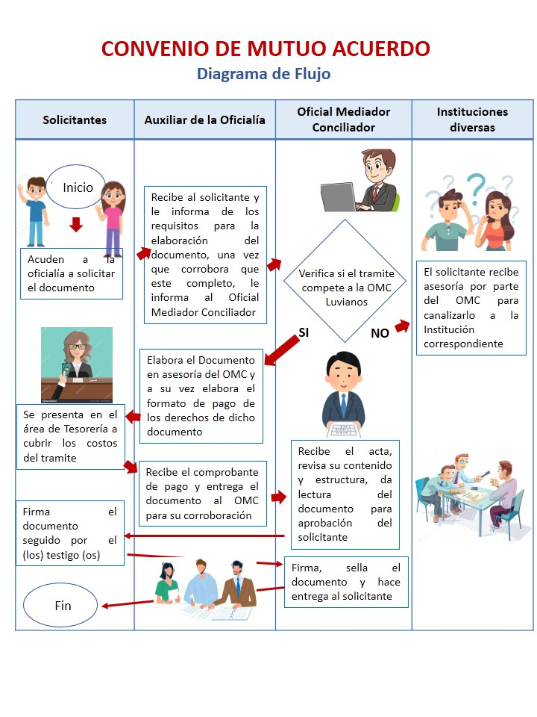

22.11 MEDICIÓN.

Número de solicitudes atendidas / solicitudes recibidas x 100 = % de solicitudes atendidas.
22.12 FORMATOS E INSTRUCTIVOS.

- CONVENIO DE MUTUO ACUERDO

23. NOMBRE DEL PROCEDIMIENTO CARTA PODER.

23.1 OBJETIVO.
Otorgar a otra persona el poder de realizar algún trámite, donde también se le entrega la responsabilidad de actuar a nombre del otorgante del poder.
23.2 ALCANCE.
Aplica a toda la población que pretenda otorgar a una tercera persona el poder de realizar algún trámite bajo su nombre o representación y estos mismos queden registrados bajo protesta de decir verdad.
Aplica al personal del juzgado cívico, con sede en el Municipio de Luvianos.
Excluye a todas las personas que sean menores de edad.
23.3 MARCO JURÍDICO.
- Constitución Política de los Estados Unidos Mexicanos.
- Constitución Política del Estado Libre y Soberano de México.
- Ley Orgánica Municipal del Estado de México.
- Ley de Mediación, Conciliación y Promoción de la Paz para el Estado de México.
- Reglamento de la Ley de Mediación, Conciliación y Promoción de la Paz Social para el Estado.
- Bando Municipal de Luvianos 2022.
- Reglamento Interno del juzgado cívico del Municipio de Luvianos, Estado de México.

23.4 RESPONSABILIDADES.
Es responsabilidad del oficial mediador Conciliador, informar al solicitante de los requisitos y documentación que se requiere para dicho trámite, además de ello, proporcionar un trato amable, digno y cordial que ayude a las cubrir las necesidades que el manifestante solicite para su trámite.
Es responsabilidad del manifestante decir verdad de los acontecimientos manifestados en la Carta Poder, advertido de penas que incurre ante una autoridad y en ejercicio de sus funciones los falsos declarantes tan como lo disponen los artículos 154 y 156 del código penal y código de procedimientos penales vigente para el Estado de México.
23.5 DEFINICIONES.
CARTA PODER. Es un documento mediante el cual la ciudadanía bajo protesta de decir verdad hace de su conocimiento a la autoridad municipal para otorgar a otra persona el poder de realizar algún trámite.
23.6 INSUMOS.
- Computadora
- Impresora
- Papel
- Lapicero

23.7 RESULTADOS.
Que el ciudadano cuente con un documento unilateral, donde se plasma la voluntad y decir del usuario y no crea una veracidad y solo consta su dicho.
23.8 POLÍTICAS.
La solicitud se recibirá únicamente en días hábiles en un horario de 09:00 a 16:00 Hrs.
Que el solicitante cumpla con todos los requisitos solicitados.
23.9 DESARROLLO.
 | Cargo / Interesado | Descripción de la actividad
1 | Solicitante | Llega el ciudadano a la Oficialía a solicitar el servicio.
2 | Auxiliar de la Oficialía | Recibe al solicitante y le informa de los requisitos y costos que este documento requiere para su elaboración, una vez corroborado que cuenta con los requisitos, le informa al Oficial Mediador Conciliador del trámite.
3 | Oficial Mediador Conciliador | Escucha al solicitante los asuntos y acontecimientos que solicita manifestar en la Carta Poder, de la misma manera apoya al solicitante a darle orden y formalidad para la buena elaboración y presentación de la misma.
4 | Auxiliar de la Oficialía y el Oficial Mediador Conciliador | En coordinación elaboran y estructuran el documento, revisando su buena presentación y ortografía.
5 | Auxiliar de la Oficialía | Realiza el formato de pago dirigido a la Tesorería
6 | Solicitante | Acude a la caja en Tesorería para cubrir los costos por el documento
7 | Solicitante, Testigo (s) y Oficial Mediador Conciliador | Firman cada uno en el apartado correspondiente especificado para su firma y sello de la Oficialía Mediadora Municipal.
8 | Oficial Mediador Conciliador | Hace entrega del documento al solicitante.

23.10 DIAGRAMACIÓN.
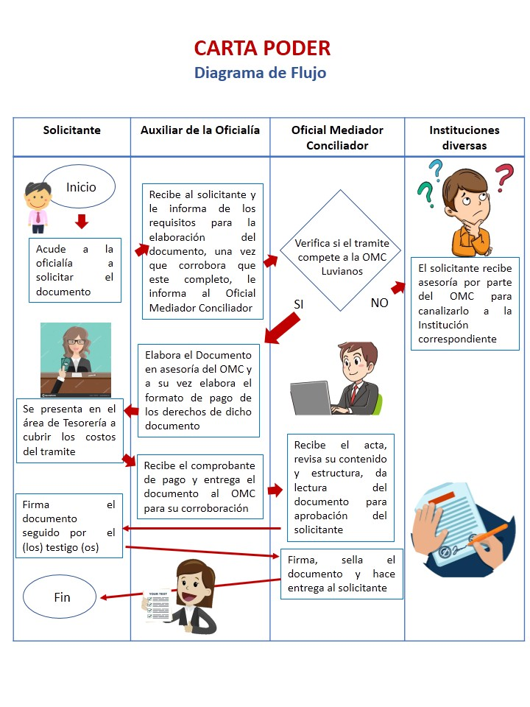

23.11 MEDICIÓN.

Número de solicitudes atendidas / solicitudes recibidas x 100 = % de solicitudes atendidas.
23.12 FORMATOS E INSTRUCTIVOS.

- CARTA PODER

24. NOMBRE DEL PROCEDIMIENTO CONVENIO CIVIL ENTRE PARTICULARES.

24.1 OBJETIVO.
Formalizar el acuerdo del convenio entre dos o más personas, estipulando dichos acuerdos en un documento físico que de la formalidad, validez y seguridad a los solicitantes.
24.2 ALCANCE.
Aplica a toda la población que pretenda o quieren llegar a acuerdos y para respaldo asentarlos en un convenio, estipular promesas etc. y estos mismos queden registrados bajo protesta de decir verdad.
Aplica al personal del juzgado cívico, con sede en el Municipio de Luvianos.
Excluye a todas las personas que sean menores de edad.
24.3 MARCO JURÍDICO.
- Constitución Política de los Estados Unidos Mexicanos.
- Constitución Política del Estado Libre y Soberano de México.
- Ley Orgánica Municipal del Estado de México.
- Ley de Mediación, Conciliación y Promoción de la Paz para el Estado de México.
- Reglamento de la Ley de Mediación, Conciliación y Promoción de la Paz Social para el Estado.
- Bando Municipal de Luvianos 2022.
- Reglamento Interno del juzgado cívico del Municipio de Luvianos, Estado de México.

24.4 Responsabilidades.
Es responsabilidad del oficial mediador Conciliador, informar al solicitante de los requisitos y documentación que se requiere para dicho trámite, además de ello, proporcionar un trato amable, digno y cordial que ayude a las cubrir las necesidades que el manifestante solicite para su trámite.
Es responsabilidad del manifestante decir verdad de los acontecimientos manifestados en el Convenio Civil Entre Particulares, advertido de penas que incurre ante una autoridad en acuerdo con los artículos 7.30, 7.31, 7.33, 7.73, 7.74, 7.307, 7.532, 7.533, 7.535, 7.539, 7.547, 7.552, 7.563, 7.564, 7.565, 7.569, 7.571, 7.573, 7.574, 7.580, 7.598 del Código Civil Vigente del Estado de México.
24.5 DEFINICIONES.
Convenio Civil Entre Particulares. Acto en el que el acuerdo de voluntades de dos o más personas tiene por objeto un interés referido a la transmisión, modificación, creación o extinción de derechos y obligaciones, siendo el género, y el convenio como un acto bilateral.
24.6 INSUMOS.
- Computadora
- Impresora
- Papel
- Lapicero

24.7 RESULTADOS.
Que el ciudadano cuente con un documento unilateral, donde se plasma la voluntad y decir del usuario y no crea una veracidad y solo consta su dicho.
24.8 Políticas.
- La solicitud se recibirá únicamente en días hábiles en un horario de 09:00 a 16:00 Hrs.
- Que el solicitante cumpla con todos los requisitos solicitados.

24.9 DESARROLLO.
 | Cargo / Interesado | Descripción de la actividad
1 | Solicitantes | Llegan los ciudadanos a la Oficialía a solicitar el servicio.
2 | Auxiliar de la Oficialía | Recibe a los solicitantes y les informa de los requisitos y costos que este documento requiere para su elaboración, una vez corroborado que cuentan con los requisitos, le informa al Oficial Mediador Conciliador del trámite.
3 | Oficial Mediador Conciliador | Escucha a los solicitantes los asuntos y acontecimientos que solicitan manifestar en el Convenio Civil Entre Particulares, de la misma manera apoya a los solicitantes a darle orden y formalidad para la buena elaboración y presentación de la misma.
4 | Auxiliar de la Oficialía y el Oficial Mediador Conciliador | En coordinación elaboran y estructuran el documento, revisando su buena presentación y ortografía.
5 | Auxiliar de la Oficialía | Realiza el formato de pago dirigido a la Tesorería
6 | Solicitante | Acude a la caja en Tesorería para cubrir los costos por el documento
7 | Solicitantes, Testigo (s) y Oficial Mediador Conciliador | Firman cada uno en el apartado correspondiente especificado para su firma y sello de la Oficialía Mediadora Municipal.
8 | Oficial Mediador Conciliador | Hace entrega del documento al solicitante.

24.10 DIAGRAMACIÓN.
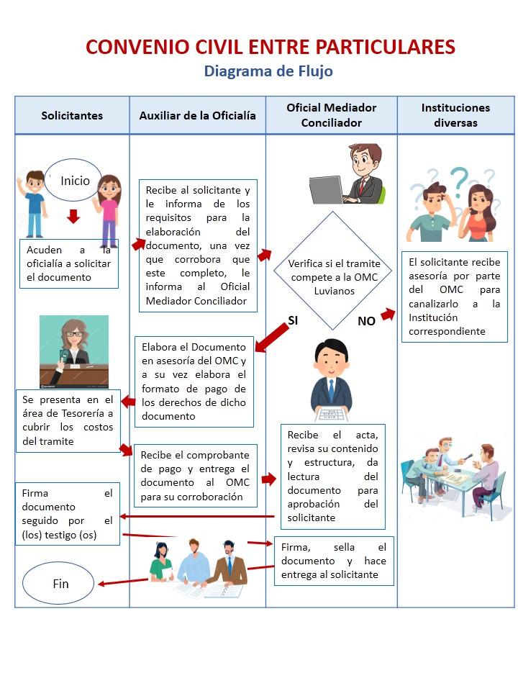
24.11 MEDICIÓN.

Número de solicitudes atendidas / solicitudes recibidas x 100 = % de solicitudes atendidas.
24.12 FORMATOS E INSTRUCTIVOS.

- CONVENIO CIVIL ENTRE PARTICULARES

25. NOMBRE DEL PROCEDIMIENTO CONTRATO PRIVADO DE COMPRA VENTA.

25.1 OBJETIVO.
Formalizar la compra venta de una propiedad la cual el vendedor se obliga a transferir los derechos y responsabilidades de la propiedad al comprador quien a su vez se obliga a pagar un precio cierto y en dinero.
25.2 ALCANCE.
Aplica a toda la población que pretenda o quieren llegar a acuerdos y para respaldo asentarlos en un contrato, estipular acuerdos etc. y estos mismos queden registrados bajo protesta de decir verdad.
Aplica al personal del juzgado cívico, con sede en el Municipio de Luvianos.
Excluye a todas las personas que sean menores de edad.
25.3 MARCO JURÍDICO.
- Constitución Política de los Estados Unidos Mexicanos.
- Constitución Política del Estado Libre y Soberano de México.
- Ley Orgánica Municipal del Estado de México.
- Ley de Mediación, Conciliación y Promoción de la Paz para el Estado de México.
- Reglamento de la Ley de Mediación, Conciliación y Promoción de la Paz Social para el Estado.
- Bando Municipal de Luvianos 2022.
- Reglamento Interno del juzgado cívico del Municipio de Luvianos, Estado de México.

25.4 RESPONSABILIDADES.
Es responsabilidad del oficial mediador Conciliador, informar al solicitante de los requisitos y documentación que se requiere para dicho trámite, además de ello, proporcionar un trato amable, digno y cordial que ayude a las cubrir las necesidades que el manifestante solicite para su trámite.
Es responsabilidad del manifestante decir verdad de los acontecimientos manifestados en el Contrato Privado De Compra Venta, advertido de penas que incurre ante una autoridad en acuerdo con los artículos 7.30, 7.31, 7.33, 7.73, 7.74, 7.307, 7.532, 7.533, 7.535, 7.539, 7.547, 7.552, 7.563, 7.564, 7.565, 7.569, 7.571, 7.573, 7.574, 7.580, 7.598 del Código Civil Vigente del Estado de México.
25.5 DEFINICIONES.
Contrato Privado De Compra Venta. El contrato privado de compra venta es aquel contrato bilateral en el que una de las partes vendedor (a) se obliga a la entrega de una propiedad determinada y la otra parte comprador(a) a pagar por ella un determinado precio.
25.6 INSUMOS.
- Computadora
- Impresora
- Papel
- Lapicero
- Contrato de compra venta anterior en original.

25.7 RESULTADOS.
Que el ciudadano cuente con un documento unilateral, donde se plasma la voluntad y decir del usuario y no crea una veracidad y solo consta su dicho.
25.8 POLÍTICAS.
- La solicitud se recibirá únicamente en días hábiles en un horario de 09:00 a 16:00 Hrs.
- Que el solicitante cumpla con todos los requisitos solicitados.

25.9 DESARROLLO.
 | Cargo / Interesado | Descripción de la actividad
1 | Solicitantes | Llegan los ciudadanos a la Oficialía a solicitar el servicio.
2 | Auxiliar de la Oficialía | Recibe a los solicitantes y les informa de los requisitos y costos que este documento requiere para su elaboración, una vez corroborado que cuentan con los requisitos, le informa al Oficial Mediador Conciliador del trámite.
3 | Oficial Mediador Conciliador | Escucha a los solicitantes los asuntos y acontecimientos que solicitan manifestar en el Contrato Privado De Compra Venta, de la misma manera apoya a los solicitantes a darle orden y formalidad para la buena elaboración y presentación de la misma.
4 | Auxiliar de la Oficialía y el Oficial Mediador Conciliador | En coordinación elaboran y estructuran el documento, revisando su buena presentación y ortografía.
5 | Auxiliar de la Oficialía | Realiza el formato de pago dirigido a la Tesorería
6 | Solicitante | Acude a la caja en Tesorería para cubrir los costos por el documento
7 | Solicitante, Testigo (s) y Oficial Mediador Conciliador | Firman cada uno en el apartado correspondiente especificado para su firma y sello de la Oficialía Mediadora Municipal.
8 | Oficial Mediador Conciliador | Hace entrega del documento al solicitante.

25.10 DIAGRAMACIÓN.
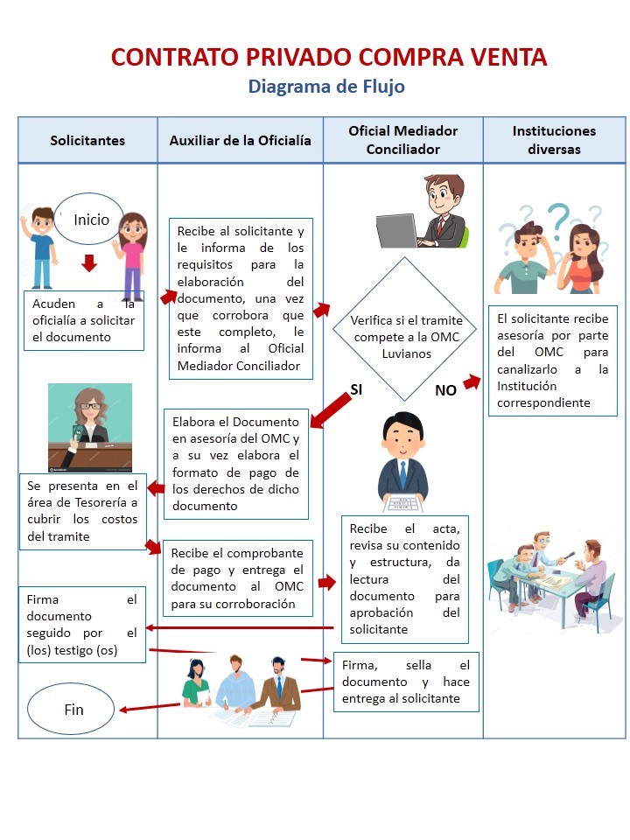

25.11 MEDICIÓN.

Número de solicitudes atendidas / solicitudes recibidas x 100 = % de solicitudes atendidas.
25.12FORMATOS E INSTRUCTIVOS.

- CONTRATO PRIVADO DE COMPRA VENTA

26. NOMBRE DEL PROCEDIMIENTO AUTORIZACIÓN PARA VIAJAR.

26.1 OBJETIVO.
Autorizar a una tercera persona mayor de edad, la facultad temporal y responsabilidad sobre algún menor de edad mexicano o extranjero con residencia temporal, y con ello puedan viajar al extranjero en compañía.
26.2 ALCANCE.
Aplica a toda la población menor que pretenda viajar al extranjero en compañía de un tercero mayor de edad bajo protesta de decir verdad.
Aplica al personal del juzgado cívico-, con sede en el Municipio de Luvianos.
Excluye a todas las personas que sean menores de edad.
26.3 MARCO JURÍDICO.
- Constitución Política de los Estados Unidos Mexicanos.
- Constitución Política del Estado Libre y Soberano de México.
- Ley Orgánica Municipal del Estado de México.
- Ley de Mediación, Conciliación y Promoción de la Paz para el Estado de México.
- Reglamento de la Ley de Mediación, Conciliación y Promoción de la Paz Social para el Estado.
- Bando Municipal de Luvianos 2022.
- Reglamento Interno del juzgado cívico del Municipio de Luvianos, Estado de México.

26.4 RESPONSABILIDADES.
Es responsabilidad del oficial mediador Conciliador, informar al solicitante de los requisitos y documentación que se requiere para dicho trámite, además de ello, proporcionar un trato amable, digno y cordial que ayude a las cubrir las necesidades que el manifestante solicite para su trámite.
Es responsabilidad del manifestante decir verdad de los acontecimientos manifestados en la Autorización para viajar, advertido de penas que incurre ante una autoridad y en ejercicio de sus funciones los falsos declarantes tan como lo disponen los artículos 154 y 156 del código penal y código de procedimientos penales vigente para el Estado de México.
26.5 DEFINICIONES.
Autorización Para Viajar. Es un documento mediante el cual los padres o tutores bajo protesta de decir verdad hace de su conocimiento a la autoridad municipal para que su hijo menor pueda viajar al extranjero en compañía de un tercero mayor de edad.
26.6 INSUMOS.
- Computadora
- Impresora
- Papel
- Lapicero
- Fotografía tamaño infantil

26.7 RESULTADOS.
Que el ciudadano cuente con un documento unilateral, donde se plasma la voluntad y decir del usuario y no crea una veracidad y solo consta su dicho.
26.8 POLÍTICAS
- La solicitud se recibirá únicamente en días hábiles en un horario de 09:00 a 16:00 Hrs.
- Que el solicitante cumpla con todos los requisitos solicitados.

26.9 DESARROLLO.
 | Cargo / Interesado | Descripción de la actividad
1 | Solicitante | Llega el ciudadano a la Oficialía a solicitar el servicio.
2 | Auxiliar de la Oficialía | Recibe al solicitante y le informa de los requisitos y costos que este documento requiere para su elaboración, una vez corroborado que cuenta con los requisitos, le informa al Oficial Mediador Conciliador del trámite.
3 | Oficial Mediador Conciliador | Escucha al solicitante los asuntos y acontecimientos que solicita manifestar en la Autorización Para Viajar, de la misma manera apoya al solicitante a darle orden y formalidad para la buena elaboración y presentación de la misma.
4 | Auxiliar de la Oficialía y el Oficial Mediador Conciliador | En coordinación elaboran y estructuran el documento, revisando su buena presentación y ortografía.
5 | Auxiliar de la Oficialía | Realiza el formato de pago dirigido a la Tesorería
6 | Solicitante | Acude a la caja en Tesorería para cubrir los costos por el documento
7 | Solicitante, Testigo (s) y Oficial Mediador Conciliador | Firman cada uno en el apartado correspondiente especificado para su firma y sello de la Oficialía Mediadora Municipal.
8 | Oficial Mediador Conciliador | Hace entrega del documento al solicitante.

26.10 DIAGRAMACIÓN
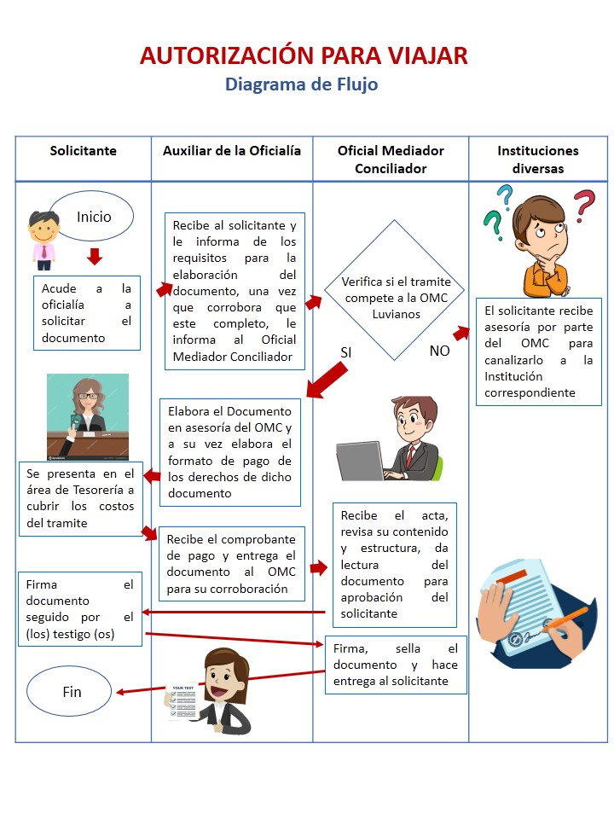

26.11 MEDICIÓN.

Número de solicitudes atendidas / solicitudes recibidas x 100 = % de solicitudes atendidas.
26.12 FORMATOS E INSTRUCTIVOS

- AUTORIZACIÓN PARA VIAJAR

27. NOMBRE DEL PROCEDIMIENTO CONSTANCIA DE CONCUBINATO.

27.1 OBJETIVO.
Informar al Oficial Mediador-Conciliador, que mantienen una relación de concubinato, manifestando que viven juntos además si han o no procreado algún hijo.
27.2 ALCANCE.
Aplica a toda la población que pretenda manifestar en una constancia, el tiempo de relación de concubinato, esto a petición de los interesados.
Aplica al personal del juzgado cívico, con sede en el Municipio de Luvianos.
Excluye a todas las personas que sean menores de edad.
27.3 MARCO JURÍDICO.
- Constitución Política de los Estados Unidos Mexicanos.
- Constitución Política del Estado Libre y Soberano de México.
- Ley Orgánica Municipal del Estado de México.
- Ley de Mediación, Conciliación y Promoción de la Paz para el Estado de México.
- Reglamento de la Ley de Mediación, Conciliación y Promoción de la Paz Social para el Estado.
- Bando Municipal de Luvianos 2022.
- Reglamento Interno del juzgado cívico del Municipio de Luvianos, Estado de México.

27.4 RESPONSABILIDADES.
Es responsabilidad del oficial mediador Conciliador, informar al solicitante de los requisitos y documentación que se requiere para dicho trámite, además de ello, proporcionar un trato amable, digno y cordial que ayude a las cubrir las necesidades que el manifestante solicite para su trámite.
Es responsabilidad del manifestante decir verdad de los acontecimientos manifestados en la Constancia De Concubinato, advertido de penas que incurre ante una autoridad y en ejercicio de sus funciones los falsos declarantes tan como lo disponen los artículos 154 y 156 del código penal y código de procedimientos penales vigente para el Estado de México.
27.5 DEFINICIONES.
Constancia De Concubinato. Constancia que se levanta a petición de los interesados con el fin de comprobar el tiempo que como pareja llevan viviendo juntos sin estar bajo un régimen civil.
27.6 INSUMOS.
- Computadora
- Impresora
- Papel
- Lapicero

27.7 RESULTADOS.
Que el ciudadano cuente con un documento unilateral, donde se plasma la voluntad y decir del usuario y no crea una veracidad y solo consta su dicho.
27.8 POLÍTICAS.
- La solicitud se recibirá únicamente en días hábiles en un horario de 09:00 a 16:00 Hrs.
- Que el solicitante cumpla con todos los requisitos solicitados.

27.9 DESARROLLO.
 | Cargo / Interesado | Descripción de la actividad
1 | Solicitantes | Llegan los ciudadanos a la Oficialía a solicitar el servicio.
2 | Auxiliar de la Oficialía | Recibe a los solicitantes y les informa de los requisitos y costos que este documento requiere para su elaboración, una vez corroborado que cuentan con los requisitos, le informa al Oficial Mediador Conciliador del trámite.
3 | Oficial Mediador Conciliador | Escucha a los solicitantes los asuntos y acontecimientos que solicitan manifestar en la Constancia De Concubinato, de la misma manera apoya a los solicitantes a darle orden y formalidad para la buena elaboración y presentación de la misma.
4 | Auxiliar de la Oficialía y el Oficial Mediador Conciliador | En coordinación elaboran y estructuran el documento, revisando su buena presentación y ortografía.
5 | Auxiliar de la Oficialía | Realiza el formato de pago dirigido a la Tesorería
6 | Solicitante | Acude a la caja en Tesorería para cubrir los costos por el documento
7 | Solicitante, Testigo (s) y Oficial Mediador Conciliador | Firman cada uno en el apartado correspondiente especificado para su firma y sello de la Oficialía Mediadora Municipal.
8 | Oficial Mediador Conciliador | Hace entrega del documento al solicitante.

27.10 DIAGRAMACIÓN.
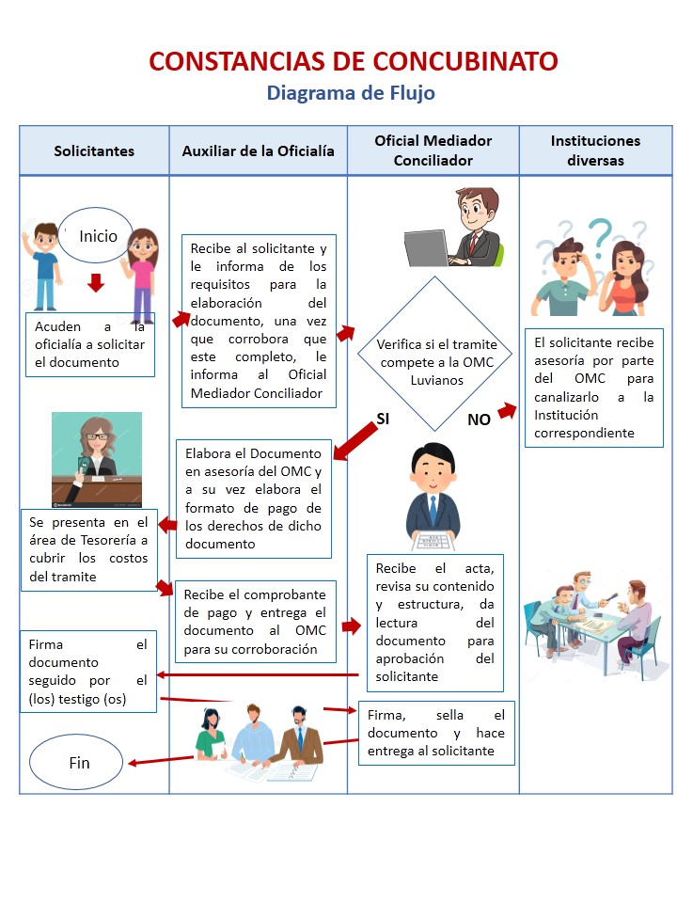
27.11 MEDICIÓN.
Número de solicitudes atendidas / solicitudes recibidas x 100 = % de solicitudes atendidas.
27.12 FORMATOS E INSTRUCTIVOS.
- CONSTANCIA DE CONCUBINATO

28. NOMBRE DEL PROCEDIMIENTO INVITACIÓN DE CONCILIACIÓN (CONSENTIMIENTO INFORMADO Y ASESORÍAS).

28.1 OBJETIVO.
Promover y ayudar en la solución de conflictos mediante una invitación para un ciudadano a que se presente ante esta oficialía para un proceso de mediación y/o conciliación de un asunto en particular o vecinal.
28.2 ALCANCE.
Aplica a toda la población que pretenda solucionar algún conflicto particular o grupal mediante el dialogo y con el apoyo de una sesión de mediación y/o conciliación.
Aplica al personal del juzgado cívico, con sede en el Municipio de Luvianos.
Excluye a todas las personas que sean menores de edad.
28.3 MARCO JURÍDICO.
- Constitución Política de los Estados Unidos Mexicanos.
- Constitución Política del Estado Libre y Soberano de México.
- Ley Orgánica Municipal del Estado de México.
- Ley de Mediación, Conciliación y Promoción de la Paz para el Estado de México.
- Reglamento de la Ley de Mediación, Conciliación y Promoción de la Paz Social para el Estado.
- Bando Municipal de Luvianos 2022.
- Reglamento Interno del juzgado cívico del Municipio de Luvianos, Estado de México.

28.4 RESPONSABILIDADES.
Es responsabilidad del oficial mediador Conciliador, informar al solicitante de los requisitos y documentación que se requiere para dicho trámite, además de ello, proporcionar un trato amable, digno y cordial que ayude a las cubrir las necesidades que el manifestante solicite para su trámite.
Es responsabilidad del manifestante decir verdad de los acontecimientos manifestados en la Sesión De Mediación, advertido de penas que incurre ante una autoridad y en ejercicio de sus funciones los falsos declarantes tan como lo disponen los artículos 154 y 156 del código penal y código de procedimientos penales vigente para el Estado de México.
28.5 DEFINICIONES.
MEDIACIÓN.
Estrategias para resolver conflictos entre varias personas, con la ayuda de un tercero, el mediador, que actúa de forma imparcial entre los conflictos.
CONCILIACIÓN.
Es el mecanismo voluntario mediante el cual las personas Intervinientes, en libre ejercicio de su autonomía, proponen opciones de solución a la controversia en la que se encuentran involucradas.
28.6 INSUMOS.
- Computadora
- Impresora
- Papel
- Lapicero

28.7 RESULTADOS.
Que los interesados cuentes con los mecanismos necesarios y oportunos para la solución de su conflicto, y este no vuelva a repetirse en futuras ocasiones.
28.8 POLÍTICAS.
- La solicitud se recibirá únicamente en días hábiles en un horario de 09:00 a 16:00 Hrs.
- Que el solicitante cumpla con todos los requisitos solicitados.

28.9 DESARROLLO.
 | Cargo / Interesado | Descripción de la actividad
1 | Solicitante | Acude a la Oficialía a buscar alternativas de solución de conflictos.
2 | Auxiliar de la Oficialía | Recibe al solicitante, registra los datos en el formato de solicitud de apertura e informa al Oficial Mediador Conciliador sobre el asunto.
3 | Oficial Mediador Conciliador | Atiende al ciudadano, analiza el caso y verifica si el asunto es de mediación o de conciliación.
4 | Auxiliar de la Oficialía | Elabora la invitación de mediación y/o conciliación y agenda una cita.
5 | Oficial Mediador Conciliador | Revisa la invitación, así como los datos sean correctos y firma y sella la invitación de mediación.
6 | Notificadores | Acuden al domicilio correspondiente a hacer entrega de la invitación a la sesión de mediación y/o conciliación.
7 | Auxiliar de la Oficialía | El día señalado para llevar a cabo la sesión de mediación y/o conciliación, verifica si las partes están presentes, de no ser así, se elabora una segunda invitación y en el caso que se repita esta situación el oficial mediador conciliador elabora una constancia de no asistencia y concluye el expediente.
8 | Oficial Mediador Conciliador | Si las partes se presentan, y durante la sesión alguno de ellos manifiesta su decisión de no continuar con el procedimiento, se da por concluido y se archiva.
9 | Auxiliar de la Oficialía | Si las partes asisten y no llegan a un acuerdo, pero se advierte la posibilidad de solucionar el conflicto, se agenda una cita para una siguiente sesión.
10 | Oficial Mediador Conciliador | Si las partes asisten y aceptan el procedimiento se realiza la sesión explicando los derechos y principios de la misma y si en el proceso las partes llegan a un acuerdo se redacta y firma el documento acordado y se archiva como asunto conciliado.
11 | Interesados | Reciben el convenio o acta (según sea el caso) y se da por concluida la sesión.

28.10 Diagramación

28.11 MEDICIÓN

Número de solicitudes atendidas / solicitudes recibidas x 100 = % de solicitudes atendidas.
28.12 FORMATOS E INSTRUCTIVOS.

- INVITACIÓN DE CONCILIACIÓN.

29. ARCHIVO MUNICIPAL.

29.1 Objetivo
Conservar la documentación de las unidades administrativas mientras concluye el plazo de prescripción de la documentación, así como para la consulta esporádica.
Donde una vez concluido el plazo de prescripción se origina la baja documental de los mismos, permitiendo la conservación únicamente de los archivos semiactivos con plazos de prescripción vigentes.
29.2 Alcance
A las dependencias municipales quienes clasificaran y entregaran sus cajas al archivo municipal.
Los servidores públicos del archivo municipal son los responsables del resguardo, organización y cuidado de la información
La secretaria del ayuntamiento es el área encargada de vigilar el cumplimiento de las disposiciones legales del archivo municipal.
29.3 Referencias
Ley de Archivos Generales para el Estado y los Municipios.
El manual de archivo de concentración
Reglamento de la Ley de Archivos Generales del estado y los municipios.
Lineamientos en Materia Archivística
29.4 Responsabilidades
A las dependencias municipales son las responsables de clasificar y entregar su información al archivo municipal.
El titular de archivo municipal es responsable del resguardo, organización y cuidado de la información
El auxiliar de archivo municipal deberá apoyar en el resguardo, organización y cuidado de la información
La secretaria del ayuntamiento deberá vigilar el cumplimiento de las disposiciones legales del archivo municipal.
29.5 Definiciones
Nombre y Firma del responsable. - Anotar ambos datos considerando que quien firme sea de nivel Director de Área o Director General en adelante, de la dependencia o entidad.
Dependencia. - Denominación completa de la dependencia que solicita la valoración documental.
Unidad Responsable. - Denominación completa de la unidad administrativa que genera y posee los documentos que se desean valorar.
Descripción: Explicar en forma detallada y ordenada el contenido de la carpeta o expediente, según caso.
Periodo de la Documentación: Es la fecha de apertura y cierre de la documentación.
Volumen: Número de Carpetas, Legajos o Expedientes.
Ubicación Física: Lugar donde se encuentra ubicado la carpeta, Legajo o Expediente.

29.6 Insumos
- Anaquel metálico
- Bitácora de registro de expedientes
- Marcador
29.7Resultados
Contar con un control archivístico resguardando la información para facilitar cualquier consulta y cumplir con las disposiciones legales en la materia.
29.8 POLÍTICAS
El archivo municipal únicamente recibirá información de las unidades administrativas en un horario de 9:00 a 16:00 horas
Cumplir con los requisitos y condiciones establecidas por la dependencia receptora y las disposiciones jurídicas pertinentes.
29.9 DESARROLLO

No. | Unidad administrativa | Actividad
 | Dependencia | Organiza su información conforme a los lineamientos vigentes, elabora oficio de envío y la lleva al archivo municipal.
 | Auxiliar de archivo municipal | Revisa que la información cumpla con las disposiciones vigentes  Si, Recibe y acusa el oficio a la dependencia  No, Informa a la dependencia de las irregularidades para que las subsane
 | Titular de archivo municipal | Realiza el resguardo de la información en forma digital y escrita e instruye al auxiliar para que organice el paquete físico.
 | Dependencia | Solicita vía oficio la búsqueda de información.
 | Auxiliar de archivo municipal | Recibe oficio, acusa e informa al titular
 | Titular de archivo municipal | Realiza la búsqueda de la información
 | Auxiliar de archivo municipal | Realiza oficio de respuesta a la solicitud
 | Titular de archivo municipal | Autoriza el oficio de respuesta
 | Auxiliar de archivo municipal | Entrega oficio de respuesta y archiva el acuse.

29.10 DIAGRAMACIÓN
PROCEDIMIENTO PARA ELABORACIÓN DE ARCHIVO MUNICIPAL.
ARCHIVO MUNICIPAL
DEPENDENCIAS | AUXILIAR DE ARCHIVO MUNICIPAL | TITULAR DE ARCHIVO MUNICIPAL
INICIO  Organiza su información conforme a los lineamientos vigentes, elabora oficio de envío y la lleva al archivo municipal. | Revisa que la información cumpla con las disposiciones vigentes  Si, Recibe y acusa el oficio a la dependencia  No, Informa a la dependencia de las irregularidades para que las subsane
SI
NO
 |  | Realiza el resguardo de la información en forma digital y escrita e instruye al auxiliar para que organice el paquete físico.
Solicita vía oficio la búsqueda de información.

 | Recibe oficio, acusa e informa al titular
 |  | Realiza la búsqueda de la información
 | Realiza oficio de respuesta a la solicitud
FIN |  | Autoriza el oficio de respuesta
 | Entrega oficio de respuesta y archiva el acuse.

29.11 MEDICIÓN
Total de oficios atendidos / Número de total de oficios durante el año x 100 = porcentaje de oficios atendidos.
29.12 FORMATOS E INSTRUCTIVOS
- Catálogo de disposición documental.
- Inventario documental.
- Etiqueta para identificación de cajas.

30. SIMBOLOGÍA
 | PARA LA REPRESENTACIÓN GRÁFICA DE LA SECUENCIA DE LOS PROCEDIMIENTOS O ACTIVIDADES QUE CONFORMAN EL MANUAL SE UTILIZARÁ LOS SIGUIENTES SIGNOS UNIVERSALES.
 |  | INICIO O FIN |  | INICIACIÓN O TERMINACIÓN DEL PROCEDIMIENTO AL INTERIOR DEL SÍMBOLO.
 |  | EMPLEADO RESPONSABLE DEPENDENCIA |  | EN LA PARTE SUPERIOR NOMBRE DEL CARGO DEL RESPONSABLE DE LA EJECUCIÓN DE LA ACTIVIDAD, EN LA PARTE INFERIOR EL NOMBRE DE LA DEPENDENCIA A QUE PERTENECE.
 |  | DESCRIPCIÓN DE LA ACTIVIDAD |  | SE DESCRIBE EN FORMA LITERAL LA OPERACIÓN A EJECUTAR.
 |  | DECISIÓN |  | PREGUNTA BREVE SOBRE LA CUAL SE TOMA ALGUNA DECISIÓN.
 |  | ARCHIVO |  | ARCHIVO DEL DOCUMENTO.
 |  | CONECTOR DE ACTIVIDADES |  | INDICANDO DENTRO DEL PROCEDIMIENTO EL PASO SIGUIENTE A UNA OPERACIÓN. (LLEVA EN EL INTERIOR LA LETRA DE LA ACTIVIDAD).
 |  | CONECTOR DE FIN DE PÁGINA |  | UTILIZADO PARA INDICAR QUE EL PROCEDIMIENTO CONTINÚA EN LA PÁGINA SIGUIENTE.
 |  | FLECHA INDICADORA  DE FRECUENCIA |  | FLECHA UTILIZADA PARA INDICAR LA CONTINUIDAD DE LAS ACTIVIDADES DENTRO DEL PROCEDIMIENTO.
 |  | DOCUMENTO |  | PARA INDICAR POR EJEMPLO UN PEDIDO, REQUISICIÓN, FACTURA, RECIBO, COMPROBANTE, CORRESPONDENCIA, ETC.
 |  | BLOQUE DOCUMENTOS |  | PARA INDICAR COPIAS MÚLTIPLES.
 |  | REMISIÓN A OTRO  PROCEDIMIENTO |  | LLEVA EL CÓDIGO DEL PROCEDIMIENTO A SEGUIR.
 |  | CINTA MAGNÉTICA |  | UTILIZADO CUANDO SE GENERA UN DOCUMENTO EN DISCO BLANDO (DISKETTE).
 |  | TIRA DE SUMADORA |  | INFORMACIÓN QUE GENERA UNA SUMADORA COMO PARTE DE UN PROCESO.

Registro De Ediciones

Primera edición (05 de febrero de 2025): elaboración del manual.
Aprobado por el comité interno de la Secretaria del Ayuntamiento en la primera sesión ordinaria el día 11 de Marzo de 2025, por la comisión municipal de mejora regulatoria el día 23 de Marzo en la sesión ordinaria primera y por el cabildo el día 30 de Marzo en sesión No. 13.

Distribución

El original del manual de procedimientos se encuentra en poder de la secretaria del Ayuntamiento de Luvianos.
Las copias controladas están distribuidas de la siguiente manera:
1.-Presidencia.
2.-Secretaria Técnica de Gabinete.
3.- Coordinación General Municipal de Mejora Regulatoria.

Validación
______________________________  LIC. EDDER JESÚS JAIMES GARDUÑO  PRESIDENTA MUNICIPAL CONSTITUCIONAL | __________________________  LIC. JOSÉ JAIME CUEVAS CASTELÁN  SECRETARIA DE AYUNTAMIENTO DE LUVIANOS
__________________________________  C. RIGOBERTO SANTOS SOLORZANO  UNIDAD DE RECLUTAMIENTO | __________________________  C. GILBERTO ORTIZ CARREON  ENCARGADO DE PATRIMONIO MUNICIPAL
__________________________________  LIC. JAQUELINE RODRÍGUEZ TORRES  JUEZ CÍVICO | __________________________  LIC. DANIA LINNETH ORTIZ REYNOSO  COORDINADORA DEL ARCHIVO MUNICIPAL
__________________________________
LIC. JUDITH JIMÉNEZ TAVIRA
OFICILIA DE REGISTRO CIVIL

ANEXOS

Anexo 1 CATÁLOGO DE DISPOSICIÓN DOCUMENTAL.
Nombre de la Dependencia Generadora o Fondo Documental:
Nombre de la Sección Documental:
Nombre y Número de la Serie Documental:
Materia del Documento:
Descripción del Asunto:
Tipo de Soporte Documental:
Papel __________ Electrónico_____________ Otros ___________
Valor Primario:
Legal___________ Fiscal____________ Administrativo__________
Vigencia Documental (tiempo de conservación en cada uno de los archivos):
Archivo de Trámite:
Archivo de Concentración:
Archivo Histórico:
Contiene Información:
Pública__________ Reservada___________ Confidencial____________
Dictamen N.º

Dependencia Generadora o Fondo Documental. - Denominación completa de la Dependencia que solicita la valoración Documental.
Nombre de la Sección Documental. - Son las divisiones del fondo que se basan en las funciones, facultadas o atribuciones de cada Área Administrativa, de conformidad con las disposiciones legales aplicables.
Nombre de la Serie Documental. - Son las divisiones de una Sección que señala el conjunto de Documentos que se producen en cada una de aquellas, los cuales derivan de una misma actividad y versan sobre una materia o asunto Específico.
Número de la Serie Documental. - Es el número que le corresponda a la Serie Documental, según el orden establecido en el Cuadro General de Clasificación Archivística.
Materia del Documento. - Definir si la Documentación es Materia Administrativa Fiscal, Contable, Judicial, Ambiental, Laboral, Educación, Deporte, Cultura, Otros).
Descripción del Asunto. - Describir brevemente la generalidad del asunto que trata la serie documental.
Tipo de Soporte Documental. - Señalar con una “x” el tipo de soporte de los documentos: Papel, Electrónico u Otros. En caso de que se trate de otros tipos hacer la aclaración en el renglón siguiente.
Valor Primario. - Señalar con una “x” cuál o cuáles de los valores primarios Administrativo, Legal o Fiscal poseen los documentos que integran los expedientes en su fase activa, es decir, cuando dichos expedientes son indispensables para el ejercicio de las atribuciones de las unidades administrativas.
Vigencia Documental. - Cuanto tiempo se conservan los documentos en cada una de las Áreas de Archivo: de Trámite, de Concentración e Histórico.
Acceso a la Información. - Que tipo de información contiene el documento: Pública, Reservada o Confidencial.
No. de Dictamen. - Dato llenado por el Comité Técnico Consultivo.
Lugar. - Anotar el lugar en que se Elaboró el Catálogo de Disposición Documental.
Fecha. - Anotar la Fecha Completa en que se Elaboró el Catálogo de Disposición Documental.
Nombre y Firma del responsable. - Anotar ambos datos considerando que quien firme sea de nivel Director de Área o Director General en adelante, de la dependencia o entidad.

Anexo 2 INVENTARIO DOCUMENTAL.
Dependencia: |  |  | Hoja |  | de
Unidad responsable: |  | Lugar de elaboración:
Sección (Atribución): |  | Fecha de elaboración:

Nº. | Serie  (actividad) | Periodo |  | Descripción | Soporte |  |  | Volumen  (No. Exps.) | Ubicación física | Plazo de conservación en A. T. | Valores |  |  | Edo. de conservación
Nº. | Serie  (actividad) | Inicial | Final | Descripción | P | E | O | Volumen  (No. Exps.) | Ubicación física | Plazo de conservación en A. T. | Ad. | Leg. | Fis. | B | R | M

______________________________________________________
(Nombre y firma del Titular de la Unidad Administrativa).
GUÍA PARA EL LLENADO DEL INVENTARIO DOCUMENTAL.
Dependencia. - Denominación completa de la dependencia que solicita la valoración documental.
Unidad Responsable. - Denominación completa de la unidad administrativa que genera y posee los documentos que se desean valorar.
Sección Documental (Atribución). - Descripción de la atribución a la que corresponde la generación y posesión de la serie documental a valorar.
Lugar de Elaboración. - Anotar el lugar en que se elaboró el Inventario.
Fecha de Elaboración. - Anotar la fecha completa en que se elaboró el Inventario.
No. - Anotar el número consecutivo de serie documental a valorar.
Serie (Actividad).- Denominación de la serie documental (conjunto de expedientes producidos o recibidos de manera continua por una oficina en el desarrollo de una misma actividad y que versan sobre un asunto específico).
Periodo. - Anotar en el espacio de Inicial el año del expediente más antiguo que se desea valorar y en el espacio de Final el año del expediente más actual.
Descripción. - Describir brevemente la generalidad del asunto que trata la serie documental (o expedientes en su conjunto).
Soporte. - Señalar con una “x” el tipo de soporte de los documentos. P = papel, E = electrónico, O = otro.
Volumen. - Anotar el número total de expedientes que integran la serie a valorar.
Ubicación Física. - Anotar el domicilio completo en el que se resguardan físicamente los documentos en cuestión.
Plazo de Conservación en A.T.- Número de años en que los documentos deben de conservarse en el archivo de trámite por el importante valor y la utilidad que tienen para la gestión.
Valores. - Señalar con una “x” cuál o cuáles de los valores primarios poseen los documentos que integran los expedientes en su fase activa, es decir, cuando dichos expedientes son indispensables para el ejercicio de las atribuciones de las unidades administrativas. Ad = Administrativo; Leg = Legal; Fis = Fiscal.
Estado de Conservación. - Señalar con una “x” si el estado general de conservación de los documentos es bueno (B), regular (R) o malo (M).

Anexo 3 ETIQUETA PARA IDENTIFICACIÓN DE CAJAS.
NUMERO DE CAJA.
 | NUMERO DE CAJA.
FONDO:
SUBFONDO:
SECCIÓN:
SUBSECCIÓN:
SERIES DOCUMENTALES |  |  | DESCRIPCIÓN
PERIODO DE LA DOCUMENTACIÓN
VOLUMEN
UBICACIÓN FÍSICA
RESPONSABLE DEL ARCHIVO
NOMBRE:
CARGO:
DOMICILIO LABORAL DEL RESPONSABLE
CALLE: |  |  |  |  |  | NÚMERO:
COLONIA: |  |  |  |  |  | CÓDIGO POSTAL:
CORREO ELECTRÓNICO: |  |  |  |  | TELÉFONO:

28.7 GUÍA DE LLENADO PARA ETIQUETA DE CAJAS.
Número de Caja: Número Consecutivo a que Corresponda la Caja.
Fondo: Conjunto de documentos producidos orgánicamente por uno Unidad Responsable con cuyo nombre se identifica. Checar su Cuadro General de Clasificación Archivística.
Subfondo: Nivel intermedio si es necesario. Checar su Cuadro General de Clasificación Archivística.
Sección: Corresponde a cada una de las divisiones del fondo, basada en las funciones de cada Unidad Responsable de conformidad con las disposiciones legales aplicables. Checar su Cuadro General de Clasificación Archivística.
Subsección: Nivel intermedio si es necesario. Checar su Cuadro General de Clasificación Archivística.
Series Documentales: Conjunto de Unidades Emanado de un mismo Órgano o Sujeto producto como resultado del ejercicio de sus funciones.
Descripción: Explicar en forma detallada y ordenada el contenido de la carpeta o expediente, según caso.
Periodo de la Documentación: Es la fecha de apertura y cierre de la documentación.
Volumen: Número de Carpetas, Legajos o Expedientes.
Ubicación Física: Lugar donde se encuentra ubicado la carpeta, Legajo o Expediente.
Responsable del Archivo.
Nombre: Identificación.
Cargo: Puesto.

